**TRƯỜNG ĐẠI HỌC TRÀ VINH**

**KHOA KỸ THUẬT VÀ CÔNG NGHỆ**



**ISO 9001:2015**

**HUỲNH HỮU HIẾU**

**XÂY DỰNG HỆ THỐNG**

**ĐÁNH GIÁ NĂNG LỰC NHÂN VIÊN**

**DỰA TRÊN CHỈ SỐ KPI**

**ĐỒ ÁN TỐT NGHIỆP**

**NGÀNH CÔNG NGHỆ THÔNG TIN**

**TRÀ VINH, NĂM 2024**

**TRƯỜNG ĐẠI HỌC TRÀ VINH**

**KHOA KỸ THUẬT VÀ CÔNG NGHỆ**

**XÂY DỰNG HỆ THỐNG**

**ĐÁNH GIÁ NĂNG LỰC NHÂN VIÊN**

**DỰA TRÊN CHỈ SỐ KPI**

**ĐỒ ÁN TỐT NGHIỆP**

**NGÀNH CÔNG NGHỆ THÔNG TIN**

Sinh viên: **Huỳnh Hữu Hiếu**

Lớp: **DA20TTA**

MSSV: **110120029**

GVHD: **Ths. Nguyễn Khắc Quốc**

**TRÀ VINH, NĂM 2024**

**LỜI MỞ ĐẦU**

Trong quá trình nghiên cứu, đề tài tập trung vào việc phân tích các khía cạnh chính của hệ thống đánh giá dựa trên KPI, bao gồm việc xác định các chỉ số KPIs phù hợp với từng vị trí công việc, thiết lập quy trình đánh giá định kỳ, phân tích dữ liệu và đưa ra kết luận chính xác về hiệu suất làm việc.

Trong bối cảnh cạnh tranh ngày càng khốc liệt và yêu cầu về hiệu quả công việc ngày càng cao, việc đánh giá năng lực nhân viên trở thành một yếu tố then chốt đối với sự phát triển bển vững của mỗi tổ chức, hệ thống đánh giá năng lực dựa trên chỉ số KPIs không chỉ giúp doanh nghiệp nhận diện chính xác hiệu suất làm việc của từng cá nhân mà còn tạo nền tảng cho việc phát triển năng lực, đào tạo và xây dựng lộ trình nghề nghiệp rõ ràng cho nhân viên.

Tóm lại, đề tài “Xây dựng hệ thống đánh giá năng lực nhân viên dựa trên chỉ số KPI” nhằm mục tiêu nghiên cứu và phát triển một hệ thống đánh giá công bằng, minh bạch và hiệu quả, góp phần nâng cao năng lực cạnh tranh của doanh nghiệp và thúc đẩy sự phát triển toàn diện của nguồn nhân lực.

**LỜI CẢM ƠN**

Em xin gửi lời cảm ơn chân thành và sự tri ân sâu sắc đến thầy Nguyễn Khắc Quốc về sự hương dẫn và hỗ trợ tận tình trong thời gian thực hiện đồ án tốt nghiệp. Với vốn kiến thức đã được tiếp thu trong quá trình học không chỉ là nền tảng cho quá trình nghiên cứu bài báo cáo mà nó còn là hành trang quý báu để giúp em áp dụng vào thực tế một cách vững chắc và tự tin.

Thầy đã không ngần ngại chia sẻ kiến thức sâu rộng, đưa ra những góp ý chi tiết và quý báu, giúp em hiểu rõ hơn về đề tài và phương pháp nghiên cứu. Sự nhiệt tình và tận tâm của thầy đã là nguồn động viên lớn, giúp em vượt qua những khó khăn và phát triển khả năng nghiên cứu của mình.

Em cảm ơn thầy không chỉ về vai trò là giảng viên mà còn về tinh thần đồng hành và sự tận tâm dành cho sự phát triển của em. Hy vọng sẽ tiếp tục nhận được sự hướng dẫn từ thầy trong các hành trình nghiên cứu và học tập trong tương lai.

Em xin chân thành cảm ơn!

*Trà Vinh, ngày … tháng 6 năm 2024*

Sinh viên thực hiện

**Huỳnh Hữu Hiếu**

**NHẬN XÉT**

………………………………………………………………………………………………………………………………………………………………………………………………………………………………………………………………………………………………………………………………………………………………………………………………………………………………………………………………………………………………………………………………………………………………………………………………………………………………………………………………………………………………………………………………………………………………………………………………………………………………………………………………………………………………………………………………………………………………………………………………………………………………………………………………………………………………………………………………………………………………………………………………………………………………………………………………………………………………………………………………………………………………………………………………………………………………………………………………………………………………………………………………………………………………………………………………………………………………………………………………………………………………………………………………………………………………………………………………………………………………………………………………………………………………………………………………………………………………………………………………………………………………………………………………………………………………………………………………………………………………………………………………………………………………………………………………………………………………………………………………………………………………………………………………………………………………………………………………………………………………………………………………………………………………

**Giảng viên hướng dẫn**

(ký và ghi rõ họ tên)

UBND TỈNH TRÀ VINH **CỘNG HOÀ XÃ HỘI CHỦ NGHĨA VIỆT NAM**

**TRƯỜNG ĐẠI HỌC TRÀ VINH Độc lập – Tự do – Hạnh Phúc**

**BẢN NHẬN XÉT ĐỒ ÁN, KHÓA LUẬN TỐT NGHIỆP**

*(Của giảng viên hướng dẫn)*

Họ và tên sinh viên: Huỳnh Hữu Hiếu MSSV: 110120029

Ngành: Công nghệ thông tin Khóa: 2020-2024

Tên đề tài: Xây dựng hệ thống đánh giá năng lực nhân viên dựa trên chỉ số KPI.

Họ và tên Giáo viên hướng dẫn:

Chức danh: Học vị:

**NHẬN XÉT**

1. Nội dung đề tài:

1. Ưu điểm:

1. Khuyết điểm:

1. Điểm mới đề tài:

1. Giá trị thực trên đề tài:

1. Đề nghị sửa chữa bổ sung:

1. Đánh giá:

Trà Vinh*, ngày …… tháng …… năm 2024*

Giảng viên hướng dẫn

*(Ký & ghi rõ họ tên)*

**NHẬN XÉT**

**(Của giảng viên chấm trong đồ án, khoá luận của sinh viên)**

………………………………………………………………………………………………………………………………………………………………………………………………………………………………………………………………………………………………………………………………………………………………………………………………………………………………………………………………………………………………………………………………………………………………………………………………………………………………………………………………………………………………………………………………………………………………………………………………………………………………………………………………………………………………………………………………………………………………………………………………………………………………………………………………………………………………………………………………………………………………………………………………………………………………………………………………………………………………………………………………………………………………………………………………………………………………………………………………………………………………………………………………………………………………………………………………………………………………………………………………………………………………………………………………………………………………………………………………………………………………………………………………………………………………………………………………………………………………………………………………………………………………………………………………………………………………………………………………………………………………………………………………………………………………………………………………………………………

………………………………………………………………………………………………………………………………………………………………………………………………………………………………………………………………………………………………………………………………………………………………

**Giảng viên chấm**

(ký và ghi rõ họ tên)

UBND TỈNH TRÀ VINH **CỘNG HOÀ XÃ HỘI CHỦ NGHĨA VIỆT NAM**

**TRƯỜNG ĐẠI HỌC TRÀ VINH Độc lập - Tự do - Hạnh phúc**

**BẢN NHẬN XÉT ĐỒ ÁN, KHÓA LUẬN TỐT NGHIỆP**

*(Của cán bộ chấm đồ án, khóa luận)*

Họ và tên người nhận xét:

Chức danh: Học vị:

Chuyên ngành:

Cơ quan công tác:

Tên sinh viên: Lê Đức Nhuận

Tên đề tài đồ án, khóa luận tốt nghiệp: Tìm hiểu ASP.NET Razor Pages và xây dựng ứng dụng quản lý quán ăn theo chuỗi cửa hàng

**I. Ý KIẾN NHẬN XÉT**

1. Nội dung:

2. Điểm mới các kết quả của đồ án, khóa luận:

3. Ứng dụng thực tế:

**II. CÁC VẤN ĐỀ CẦN LÀM RÕ**

(Các câu hỏi của giáo viên phản biện)

**III. KẾT LUẬN**

(Ghi rõ đồng ý hay không đồng ý cho bảo vệ đồ án khóa luận tốt nghiệp)

*……………, ngày …… tháng …… năm 2024*

Người nhận xét

*(Ký & ghi rõ họ tên)*

**MỤC LỤC**

CHƯƠNG 1. ĐẶT VẤN ĐỀ 1

1.1. Lý do chọn đề tài 1

1.2. Mục tiêu 1

1.3. Nội dung 2

1.4. Đối tượng và phạm vi nghiên cứu 2

1.5. Phương pháp nghiên cứu 3

CHƯƠNG 2. CƠ SỞ LÝ THUYẾT 4

2.1. Giới thiệu về ngôn ngữ PHP 4

2.1.1. Tổng quan về ngôn ngữ PHP 4

2.1.2. Các thành phần chính của ngôn ngữ PHP 4

2.1.3. Ưu nhược điểm của ngôn ngữ lập trình PHP 6

2.1.4. Ứng dụng của ngôn ngữ PHP trong lập trình 7

2.1.5. Sự khác biệt giữa PHP với các ngôn ngữ lập trình khác 7

2.2. Giới thiệu về MySQL 8

2.2.1. Tổng quan về MySQL 8

2.2.2. Các thành phần của MySQL 9

2.2.3. Ưu nhược điểm của MySQL 9

2.2.4. Một số tính năng nổi bật của MySQL 10

2.2.5. Những thuật ngữ thường sử dụng trong MySQL 10

2.3. Tổng quan về HTML 11

2.3.1. Tổng quan 11

2.3.2. Lịch sử phát triển 12

2.3.3. Mối liên hệ giữa HTML, CSS và JavaScript 13

2.3.4. Ưu và nhược điểm của HTML 13

2.4. Tổng quan về Javascript 14

2.4.1. Javascript 14

2.4.2. Lịch sử phát triển của Javascript 14

2.4.3. Cách hoạt động và công dụng của Javascript 14

2.4.4. Ưu nhược điểm của Javascript 15

2.5. Tổng quan về Bootstrap 17

2.5.1. Bootstrap 17

2.5.2. Lịch sử về Bootstrap 17

2.5.3. Tính năng và thành phần chính của Bootstrap 18

2.5.4. Ưu nhược điểm của Bootstrap 19

2.6. Một số thư viện được sử dụng 20

2.6.1. Tổng quan về jQuery 20

2.6.2. Tổng quan về Chart.js 23

2.6.3. Tổng quan về Simple DataTables 23

2.6.4. Tổng quan về Font Awesome 24

CHƯƠNG 3. HIỆN THỰC HÓA NGHIÊN CỨU 25

3.1. Mô tả đề tài 25

3.2. Đặc tả yêu cầu hệ thống 25

3.2.1. Yêu cầu chức năng 25

3.2.2. Yêu cầu phi chức năng 26

3.3. Thiết kế dữ liệu 27

3.3.1. Lược đồ use case 27

3.3.2. Mô tả các use case 28

3.3.3. Mô hình thực thể kết hợp 33

3.3.4. Mô hình vật lý 34

3.3.5. Lược đồ cơ sở dữ liệu 35

3.3.6. Mô tả các thực thể 35

3.4. Thiết kế mô hình xử lý 39

3.4.1. Mô hình DFD mức ngữ cảnh 39

3.4.2. Mô hình phân rã chức năng 39

CHƯƠNG 4. KẾT QUẢ NGHIÊN CỨU 40

4.1.1. Giao diện đăng nhập 40

4.1.2. Giao diện với vai trò quản lý 40

4.1.3. Giao diện với vai trò nhân viên 47

CHƯƠNG 5. KẾT LUẬN VÀ HƯỚNG PHÁT TRIỂN 49

5.1. Kết luận 49

5.2. Hướng phát triển 49

**DANH MỤC CÁC BẢNG, SƠ ĐỒ, HÌNH**

**Hình ảnh**

Hình 2‑1 Các thành phần chính của ngôn ngữ PHP 5

Hình 2‑2 Tìm hiểu về hệ quản trị cơ sở dữ liệu 8

Hình 2‑3 Cấu trúc code đơn giản với HTML 11

Hình 3‑1. Lược đồ use case 27

Hình 3‑2. Use case đăng nhập 28

Hình 3‑3. Use case xem tiêu chí đánh giá 28

Hình 3‑4. Use case xem giai đoạn đánh giá 29

Hình 3‑5. Use case đăng xuất 29

Hình 3‑6. Use case quản lý nhân viên 30

Hình 3‑7. Use case quản lý tiêu chí đánh giá 30

Hình 3‑8. Use case quản lý giai đoạn đánh giá 31

Hình 3‑9. Use case đánh giá nhân viên 31

Hình 3‑10. Use case xem lại đánh giá 32

Hình 3‑11. Use case thống kê 32

Hình 3‑12. Mô hình thực thể kết hợp 33

Hình 3‑13. Mô hình vật lý 34

Hình 3‑14. Mô hình DFD mức ngữ cảnh 39

Hình 3‑15. Mô hình phân rã chức năng “Hệ thống đánh giá năng lực nhân viên dựa trên chỉ số KPI” 39

Hình 4‑1. Giao diện đăng nhập 40

Hình 4‑2. Giao diện tổng quan 41

Hình 4‑3. Giao diện thông tin nhân viên 41

Hình 4‑4. Giao diện thêm thông tin nhân viên 42

Hình 4‑5. Giao diện chỉnh sửa hoặc xoá thông tin nhân viên 42

Hình 4‑6. Giao diện tiêu chí đánh giá 43

Hình 4‑7. Giao diện thêm mới tiêu chí đánh giá 43

Hình 4‑8. Giao diện chỉnh sửa tiêu chí đánh giá 44

Hình 4‑9. Giao diện đánh giá hiệu suất làm việc của nhân viên 44

Hình 4‑10. Giao diện sau khi xuất file báo cáo excel 45

Hình 4‑11. Giao diện thống kê hiệu suất làm việc 45

Hình 4‑12. Giao diện xem lại các đánh giá 46

Hình 4‑13. Giao diện thêm, xoá giai đoạn đánh giá 46

Hình 4‑14. Giao diện thêm giai đoạn đánh giá 47

Hình 4‑15. Giao diện xem thông tin nhân viên với vai trò là nhân viên 47

Hình 4‑16. Giao diện tiêu chí đánh giá với vai trò là nhân viên 48

Hình 4‑17. Giao diện giai đoạn đánh giá với vai trò là nhân viên 48

**Bảng**

Bảng 3‑1. Mô hình quan hệ 35

Bảng 3‑2. Danh sách các thực thể 35

Bảng 3‑3. Chi tiết các thuộc tính của thực thể KPI 36

Bảng 3‑4. Mô tả thuộc tính thực thể Employee 36

Bảng 3‑5. Mô tả thuộc tính thực thể Evaluation 37

Bảng 3‑6. Mô tả thuộc tính thực thể Evaluation_Period 37

Bảng 3‑7. Mô tả thuộc tính thực thể Admin_Login 38

Bảng 3‑8. Mô tả thuộc tính thực thể User_Login 38

**DANH MỤC TỪ VIẾT TẮT**

|  |  |
| --- | --- |
| **Từ viết tắt** | **Ý nghĩa** |
| CSS | Cascading Style Sheets |
| CSV | Comma Separated Values |
| HTML | HyperText Markup Language |
| KPI | Performance Indicator |
| MySQL | Relational Database Management System - RDBMS |
| W3C | World Wide Web Consortium |

thời gian trung bình

# ĐẶT VẤN ĐỀ

## Lý do chọn đề tài

Đề tài “Xây dựng hệ thống đánh giá năng lực nhân viên dựa trên chỉ số KPI” xuất phát từ nhu cầu thực tiễn và cấp thiết của doanh nghiệp trong môi trường kinh doanh hiện đại. Việc đánh giá năng lực dựa trên chỉ số KPI giúp doanh nghiệp theo dõi và đo lường chính xác hiệu suất làm việc của nhân viên, từ đó tối ưu hoá nguồn nhân lực và nâng cao chất lượng quản lý.

Hệ thống này đảm bảo tính khách quan và minh bạch, loại bỏ các yếu tố chủ quan trong đánh giá, tạo ra môi trường làm việc công bằng và khích lệ nhân viên cống hiến.

## Mục tiêu

Tìm hiểu tài liệu và cách thức sử dụng của ngôn ngữ PHP, thư viện hỗ trợ cho việc thiết kế ứng dụng.

Tìm hiểu về quy trình, nghiệp vụ quản lý và cách thức vận hành của hệ thống đánh giá năng lực nhân viên dựa trên KPI để xây dựng ứng dụng web hoàn chỉnh dựa trên những kiến thức tìm hiểu được.

Đề tài hướng đến việc thiết lập một hệ thống đánh giá khoa học, khách quan và minh bạch, giúp doanh nghiệp đo lường chính xác hiệu suất làm việc của từng nhân viên.

Thông qua việc xác định năng lực nhân viên dựa vào các chỉ số KPI phù hợp cho từng vị trí công việc, hệ thống sẽ hỗ trợ nhà quản lý trong việc theo dỗi, phân tích và đưa ra các quyết định chính xác về nhân sự.

Tạo điều kiện nhân viên nhận thức rõ ràng về điểm mạnh, điểm yếu của mình, từ đó phát triển cá nhân phù hợp, giúp nâng cao năng lực và thúc đẩy sự nghiệp của họ.

Tăng cường động lực và sự cam kết từ phía nhân viên thông qua các đánh giá công bằng, minh bạch, góp phần tạo ra môi trường làm việc tích cực và hiệu quả.

## Nội dung

Đề tài phân tích cơ sở lý thuyết về KPI và các phương pháp đánh giá năng lực nhân viên, bao gồm các khái niệm, tiêu chuẩn và lợi ích của việc sử dụng KPI trong quản lý nhân sự.

Nghiên cứu và lựa chọn các chỉ số KPI phù hợp với từng vị trí công việc cụ thể trong doanh nghiệp, đảm bảo rằng các chỉ số này phản ánh chính xác hiệu suất và năng lực của nhân viên.

Triển khai hệ thống đánh giá, từ việc thu thập dữ liệu, xử lý và phân tích thông tin đến việc đưa ra các báo cáo đánh giá và phản hồi.

Việc xây dựng ứng dụng web hệ thống đánh giá năng lực nhân viên dựa trên chỉ số KPI gồm các nội dung chính:

Thu thập các yêu cầu của ứng dụng web;

Tìm hiểu quy trình và nghiệp vụ của hệ thống đánh giá;

Phân tích đặc tả các yêu cầu hệ thống;

Phân tích và thiết kế cơ sở dữ liệu và vẽ các mô hình cơ sở dữ liệu;

Thiết kế giao diện;

Cài đặt chức năng của hệ thống;

Kiểm thử và vận hành hệ thống.

## Đối tượng và phạm vi nghiên cứu

Về đối tượng nghiên cứu, đề tài sẽ xem xét các nhân viên ở nhiều vị trí và cấp bậc khác nhau trong doanh nghiệp, từ nhân viên trực tiếp sản xuất đến các vị trí quản lý và lãnh đạo. Mục tiêu là đánh giá năng lực của họ thông qua các chỉ số KPI phù hợp với từng chức danh và trách nhiệm công việc cụ thể.

Về phạm vi nghiên cứu, đề tài sẽ tập trung vào các doanh nghiệp hoạt động trong nhiều lĩnh vực khác nhau nhằm đảm bảo tính đa dạng và toàn diện của kết quả nghiên cứu. Phạm vi này bao gồm việc khảo sát, phân tích và so sánh các hệ thống đánh giá đang được áp dụng tại các doanh nghiệp trong nước và quốc tế, từ đó đề xuất một mô hình đánh giá năng lực nhân viên dựa trên KPI phù hợp nhất với bối cảnh và yêu cầu của doanh nghiệp Việt Nam.

## Phương pháp nghiên cứu

Phương pháp lý thuyết:

- Tìm hiểu về ngôn ngữ PHP, các thư viện hỗ trợ cần thiết;

- Tìm hiểu và phân tích quy trình, nghiệp vụ và cách thức vận hành của một hệ thống đánh giá năng lực dựa trên KPI.

Phương pháp thực nghiệm: Xây dựng ứng dụng web hệ thống đánh giá năng lực nhân viên dựa trên chỉ số KPI dựa trên những kiến thức đã tìm hiểu.

# CƠ SỞ LÝ THUYẾT

## Giới thiệu về ngôn ngữ PHP

### Tổng quan về ngôn ngữ PHP

Ngôn ngữ PHP là từ viết tắt của Personal Home Page (hiện nay là Hypertext Preprocessor). Thuật ngữ này chỉ chuỗi ngôn ngữ kịch bản hay mã lệnh, phù hợp để phát triển cho các ứng dụng nằm trên máy chủ.

Khi viết phần mềm bằng ngôn ngữ PHP, chuỗi lệnh sẽ được xử lý trên server để từ đó sinh ra mã HTML trên client. Và dựa vào đó, các ứng dụng trên website của bạn sẽ hoạt động một cách dễ dàng.

Người ta thường sử dụng PHP trong việc xây dựng và phát triển các ứng dụng website chạy trên máy chủ. Mã lệnh PHP có thể nhúng được vào trang HTML bằng cách sử dụng cặp thẻ PHP.

Website bạn phát triển dễ dàng kết nối được với các website khác trên hệ thống mạng internet.

PHP cũng là ngôn ngữ lập trình mã nguồn mở và miễn phí. PHP tương thích với nhiều nền tảng khác nhau như Windows, MacOS và Linux, …

Đa phần các trang website bạn đang sử dụng hàng ngày để học tập, làm việc và giải trí đều sử dụng ngôn ngữ lập trình PHP. Chẳng hạn như Facebook, Pinterest, Wikipedia, WordPress, ...

Ngôn ngữ lập trình PHP được đánh giá là dễ đọc. Do vậy, cũng dễ hiểu tại sao nó lại trở thành ngôn ngữ được nhiều bạn trẻ ưu tiên lựa chọn học trước khi bắt đầu vào nghề.

### Các thành phần chính của ngôn ngữ PHP

**MVC Architecture:** PHP chủ yếu hoạt động trên mô hình kiến trúc giúp quản lý code và tách riêng các tệp Model, View và Controller. Nó giúp kết nối cơ sở dữ liệu rất dễ dàng và các thay đổi có thể được thực hiện rất dễ dàng mà không ảnh hưởng đến tệp hoặc mô-đun khác.

**Framework:** PHP có nhiều Framework khác nhau là Aura, Yii, Symfony, Laravel và Zend. Các Framework giúp mã nguồn có thể đạt được sự gọn gàng và sạch sẽ, dễ quản lý và giúp các lập trình viên làm việc dễ dàng hơn.

**Web Server:** PHP chủ yếu hoạt động trên phần mềm máy chủ web và được sử dụng máy chủ Apache.

**Database:** PHP có thể được sử dụng với bất kỳ cơ sở dữ liệu nào nhưng nó chủ yếu được sử dụng với MySQL.

**PHP Parser:** Parser giúp phân tích các cú pháp PHP sang mã HTML và sau đó gửi nó đến trình duyệt web để hiển thị nội dung.

**Autosuggest:** Trong phần giới thiệu về PHP này, các components đã sẵn sàng để sử dụng để triển khai biểu mẫu tìm kiếm với tính năng tự động đề xuất sử dụng PHP và cơ sở dữ liệu MySQL.

**Fillters:** Trong PHP, Bộ lọc được sử dụng để xác thực dữ liệu bằng chức năng fillter. Chức năng lọc này giúp kiểm tra đầu vào không hợp lệ đã được gửi để tránh sự cố bảo mật và các lỗi không mong muốn.

**System Functions:** Trong PHP, các chức năng hệ thống được thực hiện để mở tệp. Nó cũng giúp tạo, đọc và viết các tập tin rất tốt.

Trong PHP, các biểu mẫu được xử lý và có thể lấy dữ liệu từ các tệp, lưu dữ liệu, gửi email và trả lại dữ liệu cho người dùng.

**Handle forms:** PHP có thể mã hóa dữ liệu, truy cập và thiết lập cookie. Với sự trợ giúp của PHP, các lập trình viên cũng có thể hạn chế người dùng truy cập các trang.

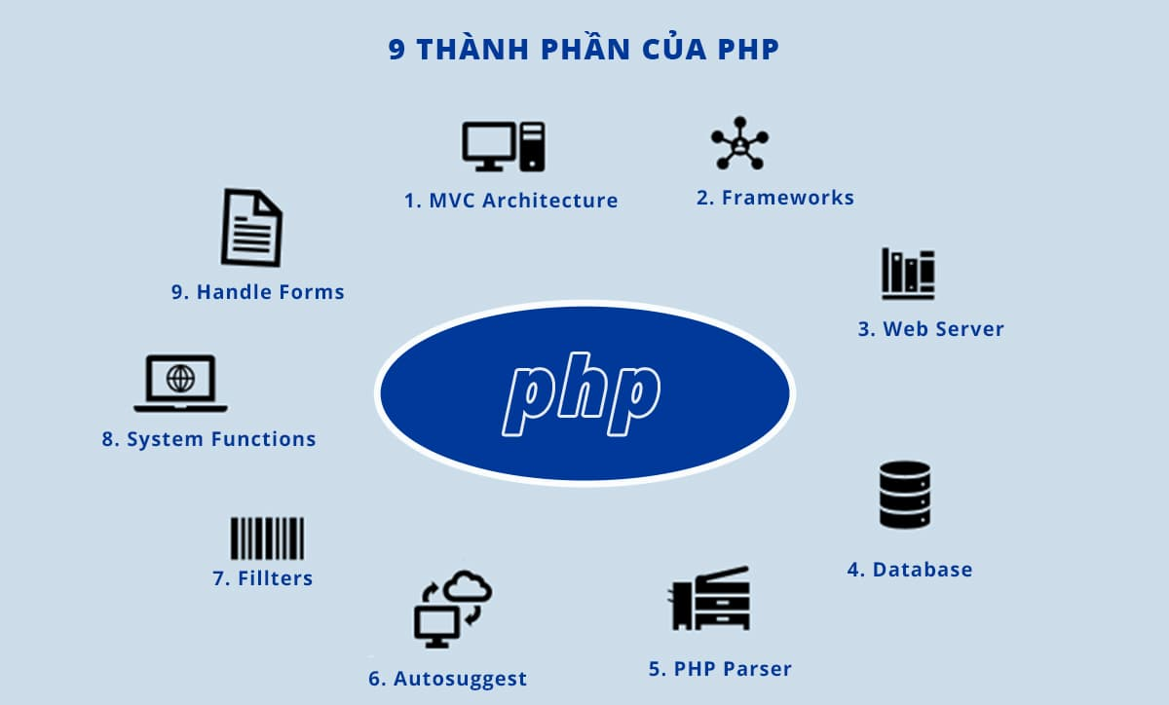

Hình 2‑1 Các thành phần chính của ngôn ngữ PHP

### Ưu nhược điểm của ngôn ngữ lập trình PHP

**Ưu điểm:**

PHP là một trong những ngôn ngữ lập trình phổ biến nhất vì những lợi ích mà nó đem lại. Về cơ bản, có 4 ưu điểm chính:

Tính đơn giản và linh động: PHP sử dụng mã nguồn mở nên việc cài đặt và sử dụng nó rất dễ dàng. Ngôn ngữ này phù hợp với cả những người hoàn toàn mới với nghề lập trình viên. Bạn chỉ cần học chăm chỉ trong 3 – 6 tháng để thuần thục nó.

Cộng đồng hỗ trợ lớn: PHP là một ngôn ngữ phổ biến nên các diễn đàn, đội nhóm chuyên sâu của PHP thuộc hàng ngũ đầu của ngành. Bên cạnh đó, thị trường tuyển dụng cho công việc này cũng chưa bao giờ giảm nhiệt.

Cơ sở dữ liệu đa dạng: PHP cho phép kết nối với hầu hết các loại cơ sở dữ liệu như MySQL, mSQL, MS-SQL, SQLite, PostgreSQL, ...Nhờ vậy, bạn sẽ không bị giới hạn và có thể chọn cơ sở dữ liệu tối ưu nhất cho ứng dụng của mình.

Thư viện phong phú: Nhiều sách hướng dẫn và các tài liệu tham khảo có sẵn, cung cấp các kiến thức hữu ích cho các lập trình viên mới làm quen dần.

**Nhược điểm:**

Mặc dù ngôn ngữ lập trình PHP hữu ích cho việc phát triển web, nhưng nó cũng có một số nhược điểm nhất định. Trong đó, hạn chế lớn nhất có thể kể đến chính là lỗi bảo mật đến từ hai nguyên do chính:

Bản chất mã nguồn PHP: Ngôn ngữ PHP có mã nguồn mở. Điều này có nghĩa là các lỗ hổng của mã nguồn sẽ bị công khai ngay sau khi chúng được tìm thấy. Do đó, trước khi kịp sửa chữa, các lỗ hổng có thể bị khai thác cho các mục đích xấu.

Một số ứng dụng bằng ngôn ngữ PHP được thiết kế bởi người thiếu kinh nghiệm: Bởi PHP phù hợp với lập trình viên mới vào nghề. Cho nên một số trang web và ứng dụng được phát triển bởi những người còn thiếu kinh nghiệm cũng sẽ đem đến hiệu suất và bảo mật kém hơn.

### Ứng dụng của ngôn ngữ PHP trong lập trình

Một số ứng dụng phổ biến của PHP trong ngành IT:

Thiết lập chương trình cho hệ thống máy chủ: Đây là một ứng dụng chủ yếu nhất của PHP. Các PHP Developer sẽ phải thực hiện các thao tác như phân tích ngôn ngữ lập trình PHP, xây dựng máy chủ web và trình duyệt web.

Tạo các dòng tập lệnh: Các lập trình viên sẽ tạo ra một dòng tập lệnh để vận hành chương trình PHP mà không cần đến máy chủ. Kiểu lập trình này được sử dụng trên các hệ điều hành phổ biến như Linux hay Windows.

Xây dựng các ứng dụng làm việc: Bạn có thể ứng dụng những điểm mạnh vốn có của PHP để xây dựng ứng dụng phần mềm. Các lập trình viên thường dùng PHP – GTK làm nền tảng xây dựng phần mềm vì đây là nhánh mở rộng của ngôn ngữ lập trình này và không có sẵn trong các bản phân phối chính thức hiện nay.

Hỗ trợ cho mọi loại cơ sở dữ liệu khác nhau: Khi một website có hỗ trợ cơ sở dữ liệu tốt sẽ giúp ích cho việc vận hành, sao lưu và đặc biệt là backup dữ liệu đề phòng trường hợp xảy ra an ninh mạng.

### Sự khác biệt giữa PHP với các ngôn ngữ lập trình khác

Ngôn ngữ lập trình PHP không chạy trên một trình duyệt mà chủ yếu tương thích với một máy chủ web. Nếu bạn mở một trang web bất kỳ, máy chủ sẽ chạy tập lệnh PHP được liên kết sau đó trả lại website cho bạn.

Với HTML: Ngôn ngữ này được dùng để tạo cấu trúc cơ bản của một trang web. Hầu hết các trang web hiện nay đều cần sử dụng ngôn ngữ này để xây dựng website.

Với CSS: Sử dụng với mục đích trang trí cho website thêm sinh động, đẹp mắt. Các lập trình viên sử dụng nhiều hiệu ứng khác nhau giúp website bạn trở nên ấn tượng và thu hút người dùng.

Với Javascript: Các lập trình viên sẽ sử dụng ngôn ngữ này đặt các phép tính, điều kiện khác nhau để kiểm tra khả năng phản ứng của website trong điều kiện thực tế.

PHP được thiết kế đặc biệt để phát triển ứng dụng web với mục tiêu tập trung vào khả năng tương tác với máy chủ web và cơ sở dữ liệu. Trong khi đó, các ngôn ngữ lập trình khác như Java, C++ hoặc Python thường được sử dụng cho mục tiêu rộng rãi hơn. Trong đó bao gồm cả ứng dụng desktop, di động, hệ thống nhúng và nhiều mục đích khác.

PHP thực thi theo mô hình "trình tự, chuyển tiếp" (sequential, procedural), trong đó mã nguồn PHP được thực thi từ trên xuống dưới một cách tuần tự. Đối với các ngôn ngữ lập trình khác như JavaScript hay Python hỗ trợ cả mô hình lập trình hướng đối tượng (OOP) và lập trình hàm (functional programming). Công nghệ mở ra nhiều cách tiếp cận khác nhau trong việc xây dựng ứng dụng.

PHP có cú pháp khá đồng nhất và tương đối dễ đọc và hiểu, đặc biệt phù hợp với người mới học lập trình. Cú pháp của PHP cũng có sự tương đồng với ngôn ngữ lập trình C và Perl. Bên cạnh đó, các ngôn ngữ lập trình khác như C++ lại có cú pháp mạnh mẽ và phức tạp.

## Giới thiệu về MySQL

### Tổng quan về MySQL

MySQL là hệ quản trị cơ sở dữ liệu mã nguồn mở phổ biến hàng đầu trên thế giới (gọi tắt là RDBMS) và đặc biệt MySQL được ưa chuộng trong quá trình xây dựng, phát triển ứng dụng. MySQL được đánh giá là hệ quản trị cơ sở dữ liệu tốc độ cao, ổn định và dễ sử dụng, có khả năng thay đổi mô hình sử dụng phù hợp với điều kiện công việc. MySQL hoạt động trên nhiều hệ điều hành, cung cấp một hệ thống lớn các hàm tiện ích rất mạnh.

MySQL thích hợp với các ứng dụng có truy cập cơ sở dữ liệu trên Internet nhờ vào tốc độ cũng như tính bảo mật cao. MySQL có thể tải miễn phí từ trang chủ với nhiều phiên bản cho các hệ điều hành khác nhau như phiên bản Win32 cho các hệ điều hành dòng Windows, Linux, Mac OS X, Unix, FreeBSD, ...

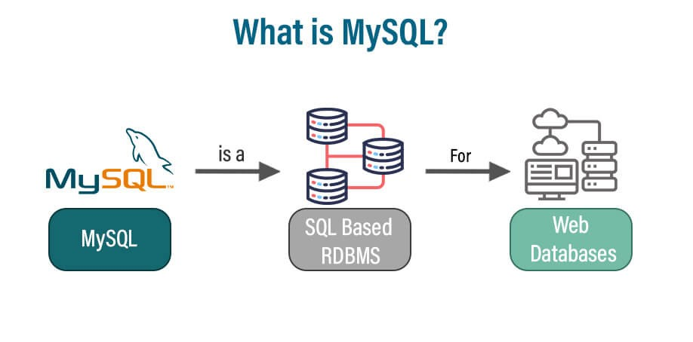

Hình 2‑2 Tìm hiểu về hệ quản trị cơ sở dữ liệu

### Các thành phần của MySQL

MySQL được phân thành nhiều bộ phận (hay các thành phần khác nhau) bao gồm:

**Máy chủ MySQL (MySQL Server):** Thành phần chính, quản lý cơ sở dữ liệu và xử lý các yêu cầu từ các ứng dụng.

**MySQL Workbench:** Công cụ GUI để thiết kế, quản lý và quản trị cơ sở dữ liệu.

**InnoDB Storage Engine:** Bộ máy lưu trữ mặc định hỗ trợ giao dịch ACID, khóa ngoại và đảm bảo tính toàn vẹn của dữ liệu.

**MyISAM Storage Engine:** Bộ máy lưu trữ cũ, được sử dụng cho các ứng dụng không cần giao dịch.

**MySQL Connector:** Bộ thư viện kết nối MySQL với các ngôn ngữ lập trình khác nhau như PHP, Java, Python.

**MySQL Client:** Công cụ dòng lệnh để tương tác với MySQL Server.

**MySQL Utilities:** Bộ công cụ giúp quản trị và quản lý MySQL dễ dàng hơn.

**Replication:** Tính năng cho phép sao chép dữ liệu từ một máy chủ MySQL sang máy chủ khác để tăng cường hiệu suất và khả năng chịu lỗi.

### Ưu nhược điểm của MySQL

**Ưu điểm:**

**Sử dụng dễ dàng:** MySQL là cơ sở dữ liệu tốc độ cao và ổn định, công cụ này dễ sử dụng và hoạt động trên nhiều hệ điều hành cung cấp hệ thống lớn các hàm tiện ích.

**Độ bảo mật cao:** MySQL thích hợp cho các ứng dụng có truy cập CSDL trên Internet khi sở hữu nhiều tính năng bảo mật thậm chí là ở cấp cao.

**Đa dạng tính năng:** MySQL hỗ trợ rất nhiều chức năng MySQL được mong chờ từ một hệ quản trị cơ sở dữ liệu quan hệ cả trực tiếp lẫn gián tiếp.

**Khả năng mở rộng mạnh mẽ:** MySQL có thể xử lý rất nhiều dữ liệu và hơn thế nữa nó có thể được mở rộng nếu cần thiết.

**Nhanh chóng:** Việc đưa ra một số tiêu chuẩn cho phép MySQL để làm việc một cách hiệu quả và tiết kiệm chi phí, do đó nó làm tăng tốc độ thực thi.

**Sử dụng miễn phí:** Là một mã nguồn mở, GNU General Public License được MySQL dùng nên hoàn toàn miễn phí. Tuy nhiên bạn vẫn phải trả phí trong trường hợp bạn cần được MySQL hỗ trợ.

**Nhược điểm:**

Ngoài những lợi ích đã nêu ở trên, MySQL cũng còn một số hạn chế phải kể đến như MySQL có thể bị khai thác để chiếm quyền điều khiển. Hơn thế nữa, MySQL không được tích hợp để sử dụng cho các hệ thống lớn cần quản lý lượng dữ liệu khổng lồ. Ví dụ như các hệ thống siêu thị trên toàn quốc, ngân hàng, quản lý thông tin dân số cả nước, ...

Vì vậy muốn đạt hiệu suất tốt, Website luôn cần phải làm việc với cơ sở dữ liệu. Trong khi đó, MySQL là một hệ quản trị cơ sở dữ liệu với nhiều tính năng tốt, có tốc độ cao, ổn định, dễ sử dụng và có lượng người dùng hỗ trợ đông đảo nên MySQL là sự lựa chọn hàng đầu trong việc phát triển Website.

### Một số tính năng nổi bật của MySQL

Một số tính năng tiêu biểu dễ thấy của hệ thống quản trị cơ sở dữ liệu MySQL như:

Cho phép lưu trữ và truy cập dữ liệu trên nhiều công cụ khác nhau, bao gồm CSV, InnoDB và NDB. MySQL cũng có khả năng sao chép dữ liệu và phân vùng bảng đem lại hiệu suất cao và độ bền tốt hơn. Người dùng MySQL cũng không phải học các lệnh mới mà vẫn có thể truy cập dữ liệu của mình bằng các lệnh SQL tiêu chuẩn.

MySQL được viết bằng C hoặc C++ có thể truy cập và có sẵn trên hơn 20 nền tảng khác nhau, bao gồm Mac, Unix, Linux, Windows. RDBMS cũng hỗ trợ CSDL lớn với hàng triệu bản ghi trên nhiều loại dữ liệu.

MySQL cũng có sử dụng đặc quyền truy cập và hệ thống mật khẩu mã hóa, cho phép xác minh dựa trên máy chủ. Các máy khách MySQL cũng có thể kết nối với máy chủ MySQL bằng một số giao thức, bao gồm cả giao thức TCP/IP trên mọi nền tảng. Hệ quản trị này cũng hỗ trợ một số chương trình máy khách và tiện ích, các chương trình dòng lệnh là công cụ quản trị như MySQL Workbench.

### Những thuật ngữ thường sử dụng trong MySQL

**Database:** Database là tập hợp dữ liệu được đặt trong một bộ dữ liệu chung dataset theo cùng một cấu trúc. Database được sắp xếp tổ chức có sự liên kết chặt chẽ với nhau giống như một bảng tính. Database là cơ sở dữ liệu, là nơi sắp đặt cũng như chứa dữ liệu. Dữ liệu được đặt trong dataset (một bộ dữ liệu chung), được tổ chức sắp xếp giống như một bảng tính có liên hệ với nhau.

**MySQL Server:** MySQL Server được định nghĩa như là máy tính hay một hệ thống những máy tính có phần mềm MySQL cho server để giúp người dùng lưu trữ dữ liệu trên đó, để máy khách truy cập vào để quản lý. Những dữ liệu này được để ở trong các bảng, và các bảng có liên kết lại với nhau.

**MySQL Client:** Đây là một đoạn mã PHP script trên cùng Server hoặc một máy tính để liên kết với MySQL database. MySQL Client là tên của tất cả các phần mềm có thể thực hiện truy vấn MySQL server và trả về kết quả.

**Mô hình Client-server:** Client (máy khách) là máy tính chạy phần mềm và cài đặt RDBMS. Mỗi khi chúng cần truy cập dữ liệu, chúng kết nối tới máy server (máy chủ) RDBMS. Cách thức này chính là mô hình “client-server”.

**Open Source:** Open Source là mã nguồn mở cho phép người dùng sử dụng, cài đặt và tùy chỉnh nó. Bất kỳ ai cũng có thể cài đặt phần mềm này. Bạn có thể chỉnh sửa tùy ý muốn của mình nhưng trong một khuôn khổ giới hạn nhất định.

## Tổng quan về HTML

### Tổng quan

HTML (viết tắt của từ HyperText Markup Language, hay còn gọi là "Ngôn ngữ Đánh dấu Siêu văn bản") là một ngôn ngữ đánh dấu được thiết kế ra để tạo nên các trang web trên World Wide Web. Nó có thể được trợ giúp bởi các công nghệ như CSS và các ngôn ngữ kịch bản giống như JavaScript.

HTML không phải là ngôn ngữ lập trình, đồng nghĩa với việc nó không thể tạo ra các chức năng “động” được. Nó chỉ giống như Microsoft Word, dùng để bố cục và định dạng trang web.

Khi làm việc với HTML, chúng ta sẽ sử dụng cấu trúc code đơn giản (tags và attributes) để đánh dấu lên trang web. Ví dụ, chúng ta có thể tạo một đoạn văn bằng cách đặt văn bản vào trong cặp tag mở và đóng văn bản <p> và </p>.

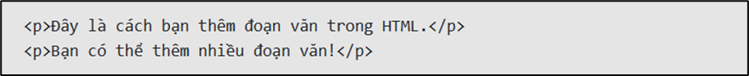

Hình 2‑3 Cấu trúc code đơn giản với HTML

### Lịch sử phát triển

Ngôn ngữ HTML được tạo ra bởi nhà vật lý học Tim Berners-Lee, trung tâm nghiên cứu CERN, Thụy Sĩ. Vào những ngày bắt đầu, Tim Berners-Lee đã đề xuất ý tưởng tạo nên một hệ thống siêu văn bản (hypertext) trên nền tảng Internet.

Ông đã xuất bản phiên bản đầu tiên trong năm 1991 bao gồm 18 phần tử (tags) bao gồm thiết kế ban đầu tương đối đơn giản của HTML. Kể từ đó, mỗi phiên bản mới của HTML đều được cập nhật thêm các phần tử và các thành phần mới. Trải qua hơn 30 năm phát triển, đã có rất nhiều phiên bản HTML khác nhau được ra mắt.

Tuy nhiên, phiên bản được sử dụng nhiều nhất kể từ thời điểm bùng nổ của internet vào những năm 2000 là HTML 4.0 (được ra mắt năm 1999), còn ở thời điểm hiện tại phiên bản nâng cấp HTML 5.0 đang được sử dụng, giảng dạy và phổ biến rộng rãi nhất.

Tóm tắt các mốc hình thành và phát triển của ngôn ngữ HTML như sau:

1991, Tim Berners-Lee tạo nên phiên bản HTML 1.0

1993, HTML 1.0 được chính thức ra mắt. Nhưng không có nhiều lập trình viên website tại thời điểm này.

1995, HTML 2.0 được ra mắt. Đây là một phiên bản nâng cấp của HTML 1.0 với nhiều điểm nổi bật mới. Đây được xtôi là tiêu chuẩn để thiết kế và tạo trang web cho đến tận năm 1997.

1997, HTML 3.0 được tạo ra. Tại thời điểm này, Dave Raggett đã giới thiệu một bản thảo mới về HTML, cải tiến các tính năng mới của ngôn ngữ này và cung cấp các đặc điểm mạnh mẽ hơn cho quản trị viên web trong việc thiết kế trang web. Nhưng không may, các tính năng được cho là mạnh mẽ trên đã làm chậm việc cải tiến trên trình duyệt.

1999, HTML 4.0 được ra mắt, sử dụng rộng rãi và đã rất thành công.

2014, thời điểm HTML 5.0 được công bố trên toàn thế giới. Phiên bản này được giới thiệu như là bản nâng cấp của phiên bản HTML 4.01 (năm 2012). Cho đến hiện tại HTML 5.0 vẫn đang được sử dụng rộng rãi và phổ biến trên toàn thế giới như một tiêu chuẩn của lập trình website.

### Mối liên hệ giữa HTML, CSS và JavaScript

Như đã nói từ đầu, HTML đóng vai trò là bộ khung định hình một trang web, tuy nhiên điều này vẫn chưa đủ để có thể tạo nên một website hoàn chỉnh. Do đó, để website của bạn có thể thu hút, có nhiều chức năng, giao diện bắt mắt cần phải có sự hỗ trợ của CSS và Javascript.

**CSS** là viết tắt của Cascading Style Sheets, là một ngôn ngữ thiết kế được sử dụng nhằm mục đích đơn giản hóa quá trình tạo nên một website. CSS được ra mắt vào năm 1996 bởi World Wide Web Consortium (W3C).

**JavaScript** là một ngôn ngữ lập trình dùng để xây dựng và điều khiển các thành phần tương tác trên trang web. Được phát triển lần đầu bởi Netscape vào năm 1995, JavaScript đã trở thành một trong những ngôn ngữ phổ biến nhất và quan trọng nhất trong phát triển web.

Với khả năng tương thích cao, HTML kết hợp với CSS và Javascript sẽ giúp tăng trải nghiệm người dùng và thiết lập thêm nhiều tính năng cấp cao khác cho website, với từng vai trò cụ thể như sau:

**HTML:** Chịu trách nhiệm xây dựng cấu trúc cơ bản cho website và định dạng các siêu văn bản gồm: các phần tử, thẻ Heading, văn bản, …

**CSS:** Có vai trò về thiết kế giao diện website, biến các định dạng HTML thành một website có hình ảnh, màu sắc thu hút và hấp dẫn hơn cho người sử dụng.

**Javascript:** Với chức năng tạo ra các hoạt động tương tác cao với hành vi của người dùng như các hiệu ứng đặc biệt khi click, khi di chuột, nhập-truy xuất dữ liệu…

### Ưu và nhược điểm của HTML

**Ưu điểm:**

Có nhiều tài nguyên hỗ trợ với cộng đồng người dùng vô cùng lớn.

Có thể hoạt động mượt mà trên hầu hết mọi trình duyệt hiện nay.

Các markup sử dụng trong HTML thường ngắn gọn, có độ đồng nhất cao.

Sử dụng mã nguồn mở, hoàn toàn miễn phí.

HTML là chuẩn web được vận hành bởi W3C.

Dễ dàng để tích hợp với các loại ngôn ngữ backend như: PHP, Node.js, …

**Nhược điểm:**

Chỉ được áp dụng chủ yếu cho web tĩnh. Nếu muốn tạo các tính năng động, lập trình viên phải dùng thêm JavaScript hoặc ngôn ngữ backend của bên thứ 3 như: PHP.

Mỗi trang HTML cần được tạo riêng biệt, ngay có khi có nhiều yếu tố trùng lặp như header, footer.

Khó để kiểm soát cách đọc và hiển thị file HTML của trình duyệt (ví dụ, một số trình duyệt cũ không render được tag mới. Do đó, dù trong HTML document có sử dụng các tag này thì trình duyệt cũng không đọc được).

Một vài trình duyệt còn chậm cập nhật để hỗ trợ tính năng mới của HTML.

## Tổng quan về Javascript

### Javascript

Javascript chính là một ngôn ngữ lập trình web rất phổ biến ngày nay. Javascript được tích hợp đồng thời nhúng vào HTML để hỗ trợ cho website trở nên sống động hơn. Chúng cũng đóng vai trò tương tự như một phần của website, cho phép Client-side Script từ người dùng tương tự máy chủ (Nodejs) để tạo ra những website động.

### Lịch sử phát triển của Javascript

Brendan Eich chính là người đã phát triển Javascript tại Netscape với tiền thân là Mocha. Sau đó, Mocha được đổi thành LiveScript và cuối cùng mới đổi thành JavaScript.

Năm 1998, JavaScript với phiên bản mới nhất là ECMAScript 2 phát hành và đến năm 1999 thì ECMAScript 3 được ra mắt.

Năm 2016, ứng dụng JavaScript đã đạt kỷ lục lên tới 92% website sử dụng, đồng thời cũng được đánh giá là một công cụ cực kỳ quan trọng đối với lập trình viên.

### Cách hoạt động và công dụng của Javascript

Thông thường, JavaScript sẽ được nhúng trực tiếp vào một website hoặc chúng được tham chiếu qua file.js hoặc JavaScript.

Đây là một ngôn ngữ đến từ phía Client nên Script sẽ được download về máy client khi truy cập.

Tại đây, chúng sẽ được hệ thống xử ý. Vì vậy, bạn không cần phải tải về máy server rồi chờ cho chúng xử lý xong mới phản hồi được kết quả đến client.

Bên cạnh việc tìm hiểu javascript là ngôn ngữ gì thì chúng được sử dụng để làm gì cũng rất quan trọng. Việc nắm bắt được mục đích của ngôn ngữ đặc biệt này sẽ giúp bạn dễ dàng sử dụng chúng hơn trong công việc. Cụ thể như sau:

**Thay đổi nội dung HTML:** Một trong số nhiều phương thức HTML JavaScript chính là getElementById (). Chúng được sử dụng để tìm một phần tử của HTML với id=”demo" và dùng để thay đổi nội dung của phần từ (Internal HTML) sang thành “Hello JavaScript”

**Thay đổi giá trị thuộc tính HTML:** Tổng quan về javascript còn có thể sử dụng để thay đổi các giá trị của thuộc tính. Ví dụ: thay đổi thuộc tính src (source) của tag<img>.

**Thay đổi kiểu HTML:** Đây chính là một hoạt động biến thể của việc thay đổi thuộc tính của HTML ở trên.

Ví dụ: document.getElementById(‘demo’).style.fontSize = ’35px;

**Ẩn các phần tử HTML:** Một hoạt động tiếp theo là Javascript có thể ẩn được các phần tử HTML. Chúng có thể được thực hiện thông qua hoạt động thay đổi kiểu hiển thị các phần tử HTML.

**Hiển thị các phần tử HTML:** Một điểm đặc biệt là JavaScript có thể hiển thị được các yếu tố HTML ẩn. Đồng thời, cũng có thể thực hiện được thông qua cách thay đổi kiểu hiển thị phần tử.

### Ưu nhược điểm của Javascript

**Ưu điểm:**

Một số ưu điểm nổi bật của ngôn ngữ lập trình JavaScript như sau:

Chương trình rất dễ học.

Những lỗi Javascript rất dễ để phát hiện, từ đó giúp bạn sửa lỗi một cách nhanh chóng hơn.

Những trình duyệt web có thể dịch thông qua HTML mà không cần sử dụng đến một compiler.

JS có thể hoạt động ở trên nhiều nền tảng và các trình duyệt web khác nhau.

Được các chuyên gia đánh giá là một loại ngôn ngữ lập trình nhẹ và nhanh hơn nhiều so với các ngôn ngữ lập trình khác.

JS còn có thể được gắn trên một số các element hoặc những events của các trang web.

Những website có sử dụng JS thì chúng sẽ giúp cho trang web đó có sự tương tác cũng như tăng thêm nhiều trải nghiệm mới cho người dùng.

Người dùng cũng có thể tận dụng JS với mục đích là để kiểm tra những input thay vì cách kiểm tra thủ công thông qua hoạt động truy xuất database.

Giao diện của ứng dụng phong phú với nhiều thành phần như Drag and Drop, Slider để cung cấp đến cho người dùng một Rich Interface (giao diện giàu tính năng).

Giúp thao tác với người dùng phía Client và tách biệt giữa các Client với nhau.

**Nhược điểm:**

Bên cạnh những ưu điểm kể trên thì Javascript vẫn có những nhược điểm riêng tương tự như các ngôn ngữ lập trình khác hiện nay. Cụ thể:

JS Code Snippet khá lớn.

JS dễ bị các hacker và scammer khai thác hơn.

JS cũng không có khả năng đa luồng hoặc đa dạng xử lý.

Có thể được dùng để thực thi những mã độc ở trên máy tính của người sử dụng.

Những thiết bị khác nhau có thể sẽ thực hiện JS khác nhau, từ đó dẫn đến sự không đồng nhất.

Vì tính bảo mật và an toàn nên các Client-Side Javascript sẽ không cho phép đọc hoặc ghi các file.

JS không được hỗ trợ khi bạn sử dụng ở trong tình trạng thiết bị được kết nối mạng.

## Tổng quan về Bootstrap

### Bootstrap

Bootstrap là một framework HTML, CSS, và JavaScript phổ biến nhất để phát triển website chuẩn responsive.

Bootstrap giúp cho quá trình thiết kế website của bạn diễn ra nhanh chóng dựa trên những thành tố cơ bản sẵn có như typography, forms, buttons, tables, grids, navigation, image carousels,…

Bootstrap là một bộ sưu tập các đoạn code lớn có thể tái sử dụng, được viết bằng HTML, CSS và JavaScript. Bên cạnh đó, đây cũng là framework develop front-end cho phép các developer và designer có thể nhanh chóng xây dựng các trang web responsive. Về cơ bản, framework Bootstrap giúp tiết kiệm thời gian viết CSS, từ đó ta sẽ có nhiều thời gian cho việc thiết kế các trang web hơn.

### Lịch sử về Bootstrap

Bootstrap là sản phẩm của Mark Otto và Jacob Thornton tại Twitter. Tên gọi ban đầu của Bootstrap là Twitter Blueprint. Mục đích lúc đầu của nó như một mã nguồn mở vào ngày 19/09/2011 trên GitHub dùng để cải thiện tính nhất quán giữa các công cụ nội bộ.

Vào ngày 31 tháng 1 năm 2012, Bootstrap phiên bản 2 chính thức được phát hành. Phiên bản mới này đã được hỗ trợ từ Glyphicons cũng như thay đổi một số thành phần có sẵn. Đồng thời, phiên bản này cũng hỗ trợ responsive web design (RWD) – tức là bố cục của các trang web sẽ tự động điều chỉnh theo đặc điểm của thiết bị được sử dụng (bất kể đó là desktop, tablet hay mobile).

Ngày 19/08/2013 đánh dấu sự ra đời của phiên bản tiếp theo – Bootstrap phiên bản 3. Phiên bản này đã tái thiết kế lại các thành phần để sử dụng flat design, đồng thời tương thích với các thiết bị di động hơn. Bên cạnh đó, Bootstrap 3 cũng có một hệ thống plugin hoàn toàn mới với các namespaced event. Dù Bootstrap 3 không còn hỗ trợ Internet Explorer 7 và Firefox 3.6 nữa, nhưng vẫn có các polyfill cho những trình duyệt này.

Phải đến tận tháng 1 năm 2018, người dùng mới được sử dụng phiên bản mới của Bootstrap – Bootstrap 4. Và gần đây nhất chính là Bootstrap 5 vào 5/5/2021. Các bạn có thể tải Bootstrap phiên bản mới nhất tại trang web chính thức.

### Tính năng và thành phần chính của Bootstrap

Bootstrap được thiết kế theo dạng module tích hợp dễ dàng với các mã nguồn mở như Joomla, WordPress, Mageto,... Bootstrap mang lại nhiều tính năng hấp dẫn như:

Cho phép bạn tùy chỉnh framework của website trước khi tải xuống.

Được tích hợp Glyphicons giảm thiểu việc sử dụng các hình ảnh biểu tượng và tăng tốc độ tải trang.

Bootstrap cho phép truy cập vào thư viện dùng để tạo giao diện website như: font, typography, table, grid, …

Bootstrap được tích hợp với JQuery.

Để quản lý giao diện người dùng và các chức năng của website với 3 file chính dưới đây:

**Bootstrap.css** là một framework CSS giúp bạn quản lý và sắp xếp bố cục của website. Nhiệm vụ của HTML giúp bạn quản lý cấu trúc, còn CSS xử lý bố cục website. Khi có 2 thành phần này, bạn sẽ tiết kiệm được thời gian chỉnh sửa thủ công mà có thể sử dụng CSS để tạo giao diện thống nhất và đồng bộ trên website nhanh hơn.

**Bootstrap.js** được xem là phần quan trọng nhất bởi vì có chứa File JavaScript. Các nhà phát triển thường sử dụng JQuery để tiết kiệm thời gian viết JavaScript.

**Glyphicons:** Đối với giao diện một website thì không thể thiếu các bộ icon. Trong Bootstrap đã tích hợp thêm Glyphicons miễn phí. Với bản miễn phí cũng đủ để bạn đồng bộ các icon trên website. Còn nếu, bạn muốn có thêm nhiều icon hiện đại, phong cách hơn thì bạn có thể mua bộ iocn Premium. Glyphicons sẽ giúp cho website trở nên sống động và đẹp hơn.

### Ưu nhược điểm của Bootstrap

**Ưu điểm:**

**Tiết kiệm thời gian:** Bootstrap cực kỳ hữu ích khi các developer phải “chạy deadline” khi xây dựng các trang web, ứng dụng web hay ứng dụng mobile. Sở dĩ vì framework Bootstrap có rất nhiều block được xây dựng sẵn, giúp dễ dàng hoàn thành các công việc. Rõ ràng rằng các developer không cần phải khổ sở xây dựng mọi thứ từ đầu, mà có thể thay đổi những thứ có sẵn ở trong thư viện Bootstrap.

**Dễ sử dụng:** Bất kể là chuyên gia hay là người mới bắt đầu, ai cũng có thể sử dụng Bootstrap nhanh chóng mà không gặp bất kỳ rắc rối nào. Bạn không cần là chuyên gia về công nghệ web (HTML, CSS, JavaScript), bạn cũng có thể biết được cách sử dụng Bootstrap cơ bản.

**Tùy chỉnh dễ dàng:** Người dùng có thể dễ dàng chỉnh sửa các file CSS Bootstrap nếu cảm thấy không hài lòng. Bên cạnh đó, ta cũng có thể kết hợp chúng với những desgin đã có sẵn, hay là bổ sung các chức năng cho nhau…Việc này đặc biệt hữu ích khi người dùng muốn xây dựng một trang web độc đáo, những lại không đủ thời gian để tìm hiểu sâu về CSS.

**Responsive web design:** Tạo một trang mới với Bootstrap sẽ bắt đầu bằng việc tạo các grid layout cho trang. Hệ thống grid responsive trong Bootstrap chắc chắn được coi là ưu tiên hàng đầu, vì hiện đang ngày càng có nhiều người sử dụng điện thoại di động hơn. Vì vậy, bất kỳ sai sót nào trong thiết kế front-end đều sẽ ảnh hưởng đến tính xác thực của trang web. Từ đó làm giảm uy tín của trang web trong mắt người dùng.

Như đã đề cập ở các phần trước khi chúng ta giới thiệu về Bootstrap, framework này được xây dựng theo hướng “Mobile-First”, tức là ưu tiên người dùng mobile. Vì vậy hệ thống grid của nó có thể được chia thành 12 cột bằng nhau, chứa các phần tử dựa theo kích thước của màn hình. Vì vậy, front-end của trang web sẽ thân thiện hơn với những người dùng mobile. Bên cạnh đó, các lớp trong grid system còn giúp ẩn hoặc hiển thị những phần tử nhất định trên một số thiết bị cụ thể.

**Tương thích với trình duyệt:** Bootstrap đảm bảo khả năng tương thích của framework với mọi phiên bản và nền tảng của các trình duyệt phổ biến hiện nay. Bên cạnh đó, các developer của Bootstrap cũng khẳng định rằng họ không hỗ trợ proxy brower cũng như những trình duyệt cũ nữa. Dẫu vậy, việc này cũng không ảnh hưởng gì đến chức năng của framework Bootstrap.

**Mã nguồn mở:** Một đặc điểm nổi bật khác nữa của framework Bootstrap chính là mã nguồn mở. Vì vậy người dùng có thể tự do sửa đổi framework này theo nhu cầu cụ thể của các project. Bên cạnh đó, chính Bootstrap cũng khuyến khích các developer đóng góp vào mã nguồn để framework có thể phát triển ổn định hơn.

**Nhược điểm:**

Bootstrap, mặc dù rất phổ biến và được sử dụng rộng rãi, nhưng cũng có một số nhược điểm:

**Trang trọng lượng lớn:** Bootstrap có kích thước lớn, do đó có thể làm tăng thời gian tải trang, đặc biệt là khi chỉ sử dụng một số phần nhỏ của nó.

**Giao diện trông giống nhau:** Do Bootstrap được sử dụng rộng rãi, nhiều trang web có thể có giao diện khá giống nhau nếu không được tùy chỉnh kĩ lưỡng.

**Khó tùy biến đa dạng:** Mặc dù có thể tùy chỉnh, nhưng việc tùy chỉnh chi tiết hoặc thiết kế giao diện không giống với các mẫu có sẵn trong Bootstrap có thể gặp khó khăn.

**Phụ thuộc vào JavaScript:** Bootstrap sử dụng JavaScript khá nhiều cho các thành phần tương tác như dropdown, modal, carousel, v.v. Điều này có thể gây ra các vấn đề nếu có sự xung đột với các thư viện JavaScript khác hoặc khi quản lý mã nguồn.

**Thiếu tính động và độc lập cao:** Các phần tử trong Bootstrap có thể không linh hoạt và có thể dễ dàng gây ra một số vấn đề với các thiết kế tùy chỉnh phức tạp hơn.

## Một số thư viện được sử dụng

### Tổng quan về jQuery

#### **2.7.1.1 jQuery**

jQuery là thư viện JavaScript mã nguồn mở, được sử dụng để đơn giản hoá việc tương tác với HTML/CSS trên các trang web. jQuery giúp cho việc lập trình trở nên dễ dàng hơn, bằng việc cung cấp các hàm và phương thức đơn giản để thao tác với DOM (Document Object Model), thao tác AJAX (Asynchronous JavaScript and XML).

jQuery hoạt động với phương châm Write less – Do more (viết ít hơn, làm nhiều hơn), giúp lập trình viên tiết kiệm thời gian và công sức trong việc thiết kế website. Vì thế, chúng được sử dụng rộng rãi trong các dự án sử dụng HTML, CSS và JavaScript.

#### **2.7.1.2. Một số tính năng nổi bật của jQuery**

Đơn giản và dễ sử dụng: jQuery là một thư viện JavaScript dễ học và dễ sử dụng. Nó cung cấp cho các lập trình viên một số phương thức đơn giản để lựa chọn phần tử, thay đổi nội dung và thuộc tính của chúng.

Tương thích với nhiều trình duyệt: jQuery tối ưu tất cả các trình duyệt phổ biến hiện nay, bao gồm cả Internet Explorer.

Giảm thời gian và công sức phát triển: jQuery cung cấp nhiều chức năng định sẵn để thực hiện các tác vụ phổ biến trong JavaScript, giúp cho việc lập trình trở nên nhanh hơn.

Cộng đồng hỗ trợ lớn: jQuery có một cộng đồng lớn với hàng nghìn plugin và tài liệu hỗ trợ, giúp cho các lập trình viên có thể tìm kiếm và sử dụng các giải pháp sẵn có giúp giảm thời gian và công sức phát triển.

Hiệu suất tối ưu: jQuery được thiết kế để tối ưu hóa hiệu suất, giúp cho các ứng dụng web chạy nhanh và trơn tru hơn.

#### **2.7.1.3. Một số phương thức của jQuery**

jQuery cung cấp nhiều phương thức để thao tác và tương tác với HTML, dưới đây là một số phương thức quan trọng cần biết trong jQuery.

**$(selector):** được sử dụng để chọn các thành phần (element) từ HTML bằng CSS selector.

**html():** được sử dụng để lấy nội dung HMTL của thành phần (element) hoặc gán giá trị HTML cho thành phần (element).

**text():** được sử dụng để lấy, thay đổi hoặc gán text cho thành phần (element).

**attr():** được sử dụng để set hoặc return thuộc tính và giá trị của các phần tử được chọn.

**addClass():** được sử dụng để thêm nhiều thuộc tính hơn cho từng phần tử được chọn. Nó cũng có thể được sử dụng để thay đổi thuộc tính của phần tử được chọn.

**removeClass():** được sử dụng để loại bỏ một hoặc nhiều class khỏi giá trị thuộc tính class của phần tử.

**toggleClass():** được sử dụng để chuyển đổi một hoặc nhiều class trên một phần tử.

**css():** được sử dụng để set hoặc trả về style của phần tử được chọn. Phương pháp này có thể được sử dụng theo những cách khác nhau.

**show():** được sử dụng để hiển thị một phần tử đã bị ẩn.

**hide():** dùng để ẩn một phần tử.

**toggle():** được sử dụng để thực hiện luân phiên giữa việc hiện và ẩn một phần tử.

**val():** được sử dụng để set hoặc return value của các thẻ trong form

**append():** dùng để nối thêm nội dung vào cuối phần tử.

**prepend():** được sử dụng để thêm nội dung vào đầu phần tử.

**before():** dùng để chèn nội dung (có thể có HTML tag) vào trước một phần tử.

**after():** dùng để chèn nội dung (có thể có HTML tag) vào sau một phần tử.

**each():** được sử dụng để thực hiện một hành động trên từng phần tử.

**ajax():** được sử dụng để thực hiện các yêu cầu HTTP không đồng bộ tới máy chủ.

Bạn có thể thao tác với HTML và tạo các ứng dụng web động một cách dễ dàng nếu thành thạo các phương thức trên.

### Tổng quan về Chart.js

#### **2.6.2.1. Chart.js**

Chart.js là một thư viện JavaScript mã nguồn mở, miễn phí để trực quan hóa dữ liệu, hỗ trợ tám loại biểu đồ: thanh, đường, diện tích, hình tròn (bánh rán), bong bóng, radar, cực và phân tán.

Được tạo bởi nhà phát triển web Nick Downie có trụ sở tại London vào năm 2013, hiện nó được duy trì bởi cộng đồng và là thư viện biểu đồ JavaScript phổ biến thứ hai trên GitHub theo số sao sau D3.js, được coi là dễ sử dụng hơn đáng kể mặc dù ít hơntùy chỉnh hơn cái sau. Chart.js hiển thị trong canvas HTML5 và được coi là một trong những thư viện trực quan hóa dữ liệu tốt nhất. Nó có sẵn theo giấy phép MIT

#### **2.6.2.2. Tính năng của Chart.js**

Với sự phát triển của công nghệ như hiện nay, Chart.js có nhiều tính năng nổi bật:

**Thư viện mã nguồn mở miễn phí:** Chart.js là một thư viện mã nguồn mở miễn phí do cộng đồng duy trì mà bạn có thể sử dụng ở chế độ ngoại tuyến hoặc trực tuyến.

**Canvas:** Nó cung cấp cho chúng ta phần tử canvas cho hình ảnh động.

**Biểu đồ tích hợp:** Nó cung cấp cho người dùng nhiều biểu đồ tích hợp khác nhau như Đường, Thanh, Thanh ngang, Radar, Bong bóng, ...sẽ được sử dụng.

**Có thể mở rộng sang Biểu đồ tùy chỉnh:** Bạn có thể tạo biểu đồ tùy chỉnh bằng thư viện Chart.js.

**Hỗ trợ các trình duyệt hiện đại:** Chart.js hỗ trợ tất cả các trình duyệt hiện đại.

**Tài liệu mở rộng**: Tài liệu Chart.js được tổ chức tốt để cung cấp thông tin chi tiết về từng tính năng. Nó làm cho nó dễ hiểu và sử dụng ngay cả đối với người dùng mới làm quen.

### Tổng quan về Simple DataTables

#### **2.6.3.1. Simple DataTables**

Simple DataTables là một thư viện JavaScript nhẹ và dễ sử dụng để tạo bảng dữ liệu tương tác trên các trang web. Thư viện này cung cấp các tính năng cơ bản của một bảng dữ liệu như sắp xếp, lọc dữ liệu, phân trang và tìm kiếm một cách đơn giản. Điểm mạnh của Simple DataTables là khả năng tích hợp dễ dàng vào các dự án web mà không cần nhiều cấu hình phức tạp.

#### **2.6.3.2. Các đặc điểm chính**

Các đặc điểm chính của Simple DataTables bao gồm:

**Khả năng tìm kiếm và lọc dữ liệu:** Cho phép người dùng tìm kiếm nhanh trong bảng và áp dụng các bộ lọc để hiển thị dữ liệu phù hợp.

**Phân trang dữ liệu:** Giúp hạn chế số lượng dữ liệu hiển thị trên mỗi trang, cải thiện hiệu suất và trải nghiệm người dùng.

**Sắp xếp cột:** Cho phép người dùng sắp xếp các dòng dữ liệu theo thứ tự tăng dần hoặc giảm dần của các cột.

**Tích hợp dễ dàng:** Có thể tích hợp vào các dự án web sử dụng CDN hoặc tải xuống các file cần thiết.

**Hỗ trợ nâng cao:** Simple DataTables hỗ trợ một số tính năng mở rộng như cập nhật dữ liệu trong bảng một cách động và tùy chỉnh giao diện theo ý muốn.

### Tổng quan về Font Awesome

#### **2.6.4.1. Font Awesome**

Font Awesome là một bộ sưu tập các biểu tượng vector và biểu tượng hình ảnh được thiết kế để sử dụng trên các trang web và ứng dụng web. Biểu tượng của Font Awesome có thể được tích hợp vào các trang web thông qua CSS và JavaScript, giúp cải thiện giao diện người dùng một cách nhanh chóng và đồng nhất.

#### **2.6.4.2. Công dụng của Font Awesome**

Font Awesome cung cấp hàng nghìn biểu tượng khác nhau, từ biểu tượng đơn giản như biểu tượng hộp đen và biểu tượng hình tròn cho đến các biểu tượng phức tạp hơn như biểu tượng xã hội mạng xã hội và các biểu tượng đồ họa. Các biểu tượng này được thiết kế dưới dạng font vector, cho phép điều chỉnh kích thước mà không làm mất đi chất lượng hình ảnh và hiển thị mượt mà trên các thiết bị màn hình khác nhau.

Font Awesome cũng hỗ trợ nhiều phiên bản như miễn phí (Free version) và phiên bản trả phí (Pro version) với nhiều tính năng bổ sung như biểu tượng thay đổi màu sắc, biểu tượng động và hỗ trợ tùy chỉnh nâng cao hơn.

# HIỆN THỰC HÓA NGHIÊN CỨU

## Mô tả đề tài

Trong bối cảnh hiện nay, việc quản lý và đánh giá năng lực nhân viên là một trong những nhiệm vụ quan trọng của các tổ chức và doanh nghiệp. Để đảm bảo quá trình này diễn ra minh bạch, công bằng và hiệu quả, việc áp dụng các hệ thống đánh giá dựa trên Key Performance Indicators (KPI) trở nên vô cùng cần thiết. Đề tài này tập trung vào việc xây dựng một hệ thống đánh giá năng lực nhân viên dựa trên KPI, giúp các doanh nghiệp có thể theo dõi, đánh giá và cải thiện hiệu suất làm việc của nhân viên một cách toàn diện.

Người quản lý được toàn quyền trên hệ thống, quản lý nhân viên, quản lý tiêu chí KPI, quản lý giai đoạn đánh giá, đánh giá nhân viên, … có thêm chức năng thống kê hiệu suất nhân viên theo từng giai đoạn hoặc theo từng tiêu chí KPI cung cấp cái nhìn tổng quan về hiệu suất làm việc của nhân viên trong khoảng thời gian nhất định, Chức năng này giúp nhà quản lý dễ dàng đánh giá mức độ hoàn thành các chỉ tiêu KPI của nhân viên, từ đó đưa ra các quyết định cải thiện và quản lý nhân sự hiệu quả hơn.

Đối với nhân viên, cho phép theo dỗi danh sách KPI cần hoàn thành trong từng giai đoạn đánh giá, xem chi tiết từng tiêu chí KPI, giúp nhân viên có thể biết được mình đang được đánh giá dựa trên những tiêu chí rõ ràng và minh bạch.

## Đặc tả yêu cầu hệ thống

### Yêu cầu chức năng

Yêu cầu chức năng mô tả các chức năng, nhiệm vụ mà hệ thống phải thực hiện và tập trung vào những gì hệ thống cần làm để đáp ứng nhu cầu quản lý.

Để xây dựng hệ thống đánh giá năng lực nhân viên dựa trên chỉ số KPI, cần một số yêu cầu chức năng cụ thể để đáp ứng nhu cầu quản lý:

**Quản lý đăng nhập và phân quyền:** Hệ thống yêu cầu người dùng phải đăng nhập để truy cập và nếu người dùng chưa đăng nhập, họ sẽ được chuyển hướng đến trang đăng nhập. Chỉ có quản trị viên mới có quyền truy cập các chức năng quản lý KPI và đánh giá nhân viên.

**Quản lý giai đoạn đánh giá:** người quản lý có thể thêm mới, chỉnh sửa và xóa giai đoạn đánh giá. Các giai đoạn đánh giá này sẽ được sử dụng để theo dõi và quản lý các đợt đánh giá nhân viên.

**Quản lý nhân viên:** người quản lý có quyền thêm mới, chỉnh sửa và xóa thông tin nhân viên. Điều này giúp quản lý thông tin nhân viên một cách hiệu quả và chính xác.

**Quản lý tiêu chí đánh giá KPIs:** người quản lý có thể thêm mới, chỉnh sửa và xóa các tiêu chí KPIs. Việc quản lý KPIs này giúp các doanh nghiệp linh hoạt thiết lập bộ tiêu chí cho phù hợp với từng thời điểm và phù hợp với năng lực của nhân viên.

**Đánh giá nhân viên:** người quản lý có thể chọn giai đoạn đánh giá và các tiêu chí KPIs để đánh giá nhân viên. Hệ thống cho phép nhập kết quả thực tế của nhân viên cho từng tiêu chí KPI và tự động đánh giá: "Không Đạt" nếu kết quả thực tế nhỏ hơn KPI cần đạt, "Đạt" nếu kết quả thực tế bằng KPI cần đạt, và "Đạt (Vượt chỉ tiêu)" nếu kết quả thực tế lớn hơn KPI cần đạt. Kết quả đánh giá sẽ được lưu vào cơ sở dữ liệu.

**Lịch sử đánh giá:** người quản lý có thể xem lịch sử đánh giá của từng nhân viên, giúp theo dõi và đánh giá quá trình làm việc của nhân viên theo thời gian.

**Thống kê và báo cáo:** người quản lý có thể xem thống kê đánh giá của nhân viên theo từng giai đoạn và xuất báo cáo đánh giá dưới dạng file Excel. Điều này giúp theo dõi và báo cáo kết quả đánh giá một cách dễ dàng và hiệu quả

### Yêu cầu phi chức năng

Yêu cầu phi chức năng mô tả các đặc tính, thuộc tính của hệ thống mà không liên quan trực tiếp đến các chức năng cụ thể và thường liên quan đến các yêu cầu về hiệu suất, bảo mật, độ tin cậy, khả năng mở rộng, tính dễ sử dụng và khả năng duy trì hệ thống.

**Hiệu năng:** Hệ thống đảm bảo tốc độ phản hồi nhanh, với thời gian phản hồi dưới hai giây cho các thao tác thông thường như đăng nhập, xem thông tin nhân viên, và xem lịch sử đánh giá, … Ngoài ra, hệ thống phải có khả năng xử lý ít nhất 100 người dùng đồng thời mà không gặp sự cố về hiệu năng, đảm bảo hoạt động mượt mà ngay cả khi có nhiều người dùng truy cập cùng lúc.

**Khả năng mở rộng:** Hệ thống được thiết kế theo hướng module để dễ dàng thêm mới, chỉnh sửa hoặc xóa các chức năng mà không ảnh hưởng đến hệ thống hiện tại. Điều này giúp cho việc bảo trì và phát triển hệ thống trở nên linh hoạt và hiệu quả.

**Giao diện người dùng:** Thiết kế giao diện với màu sắc hài hòa, bố cục thân thiện, đơn giản, thuận tiện phù hợp với trải nghiệm người dùng.

**Cơ sở dữ liệu tối ưu:** Thể hiện cơ sở dữ liệu rõ ràng, dễ quản lý và tối ưu hóa cơ sở dữ liệu để đảm bảo hiệu suất cao trong việc truy xuất và cập nhật dữ liệu.

## Thiết kế dữ liệu

### Lược đồ use case

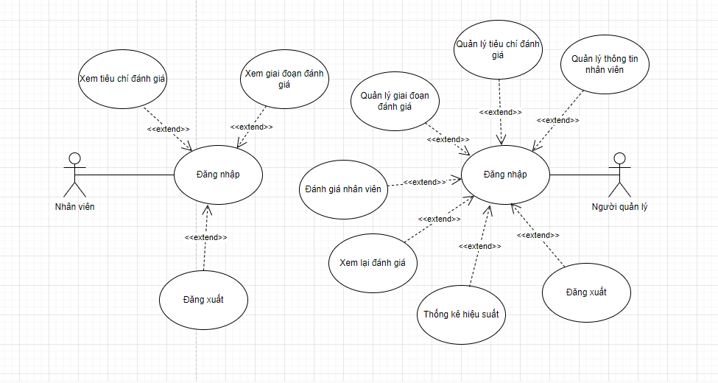

Hình 3‑1. Lược đồ use case

Mô tả: Người quản lý khi đăng nhập có quyền thêm, sửa, xoá các tiêu chí đánh giá, giai đoạn đánh giá, thông tin nhân viên, đánh giá nhân viên. Nhân viên khi đăng nhập chỉ có quyền xem tiêu chí đánh giá và giai đoạn đánh giá.

### Mô tả các use case

#### **3.3.2.1 Use case đăng nhập**

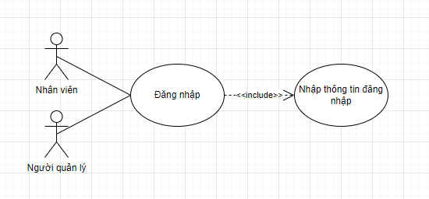

Hình 3‑2. Use case đăng nhập

Tên use case: đăng nhập

Actor: nhân viên, người quản lý

Mô tả use case: use case này cho phép nhân viên và người quản lý có thể đăng nhập vào hệ thống.

#### **3.3.2.2. Use case xem tiêu chí đánh giá**

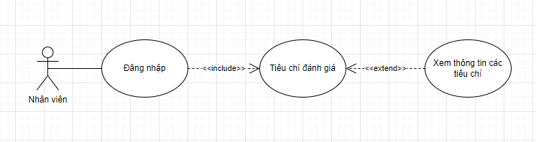

Hình 3‑3. Use case xem tiêu chí đánh giá

Tên use case: xem tiêu chí đánh giá

Actor: Nhân viên

Mô tả use case: use case này cho phép nhân viên xem thông tin các tiêu chí mà người quản lý đưa ra để dựa vào tiêu chí đó để đánh giá nhân viên.

#### **3.3.2.3. Use case xem giai đoạn đánh giá**

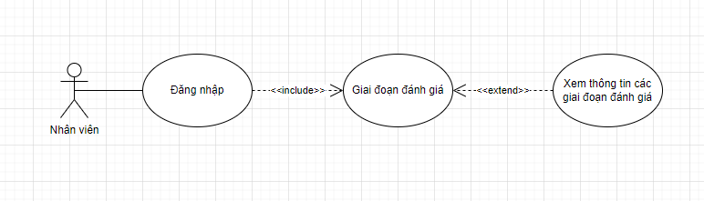

Hình 3‑4. Use case xem giai đoạn đánh giá

Tên use case: xem giai đoạn đánh giá

Actor: Nhân viên

Mô tả use case: use case này cho phép nhân viên xem thông tin các giai đoạn mà người quản lý đưa ra để dựa vào khoảng thời gian đó để đánh giá nhân viên.

#### **3.3.2.4. Use case đăng xuất**

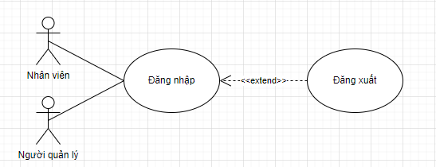

Hình 3‑5. Use case đăng xuất

Tên use case: đăng xuất

Actor: nhân viên, người quản lý

Mô tả use case: use case này cho phép nhân viên và người quản lý có thể đăng xuất ra khỏi hệ thống. Use case này chỉ thực hiện được sau khi nhân viên, người quản lý đăng nhập.

#### **3.3.2.5. Use case quản lý nhân viên**

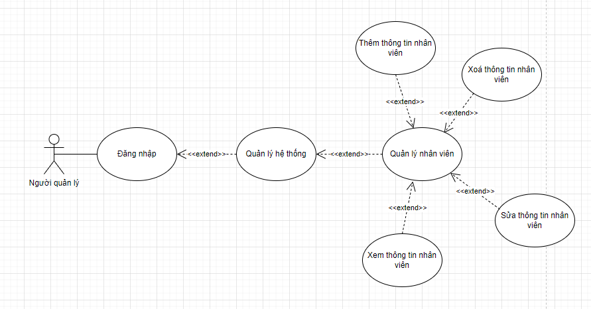

Hình 3‑6. Use case quản lý nhân viên

Tên use case: quản lý nhân viên

Actor: người quản lý

Mô tả use case: use case này cho phép người quản lý có thể xem, thêm, sửa, xoá thông tin nhân viên trong hệ thống.

#### **3.3.2.6. Use case quản lý tiêu chí đánh giá**

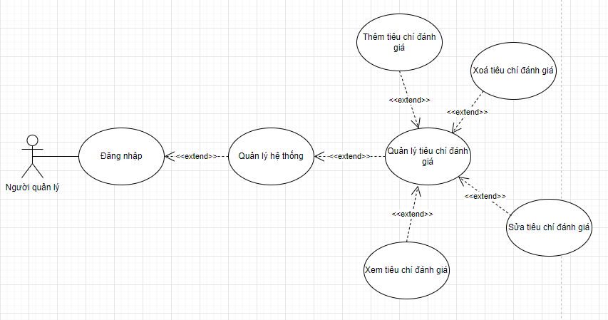

Hình 3‑7. Use case quản lý tiêu chí đánh giá

Tên use case: quản lý tiêu chí đánh giá

Actor: người quản lý

Mô tả use case: use case này cho phép người quản lý có thể xem, thêm, sửa, xoá thông tin tiêu chí đánh giá trong hệ thống.

#### **3.3.2.7. Use case quản lý giai đoạn đánh giá**

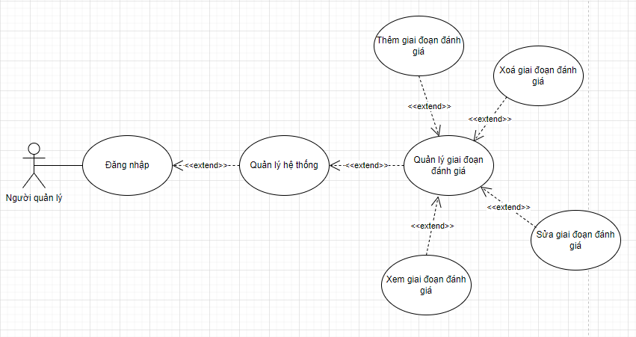

Hình 3‑8. Use case quản lý giai đoạn đánh giá

Tên use case: quản lý giai đoạn đánh giá

Actor: người quản lý

Mô tả use case: use case này cho phép người quản lý có thể xem, thêm, sửa, xoá thông tin giai đoạn đánh giá trong hệ thống.

#### **3.3.2.8. Use case đánh giá nhân viên**

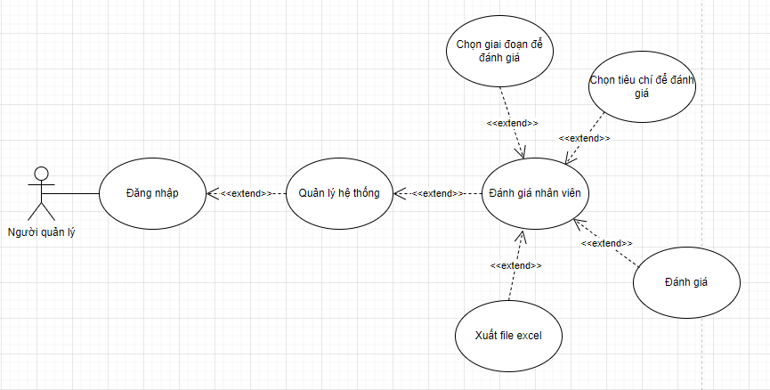

Hình 3‑9. Use case đánh giá nhân viên

Tên use case: đánh giá nhân viên

Actor: người quản lý

Mô tả use case: use case này cho phép người quản lý có thể chọn giai đoạn đánh giá, chọn tiêu chí đánh giá sau đó đánh giá nhân viên và có thể xuất file báo cáo excel trong hệ thống.

#### **3.3.2.9. Use case xem lại đánh giá**

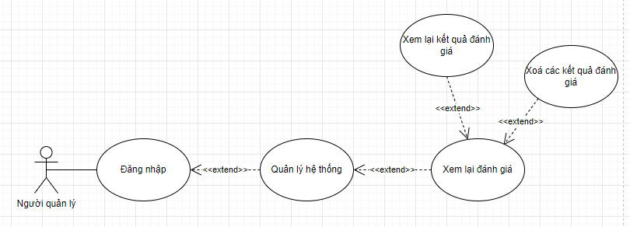

Hình 3‑10. Use case xem lại đánh giá

Tên use case: xem lại đánh giá

Actor: người quản lý

Mô tả use case: use case này cho phép người quản lý có xem hoặc xoá các kết quả đánh giá nhân viên trước đó.

#### **3.3.2.10. Use case thống kê**

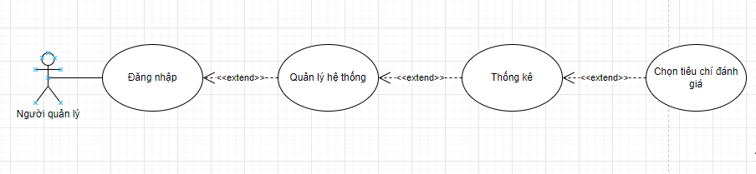

Hình 3‑11. Use case thống kê

Tên use case: thống kê

Actor: người quản lý

Mô tả use case: use case này cho phép người quản lý chọn các tiêu chí đánh giá và hệ thống sẽ thống kê kết quả đánh giá của tất cả các giai đoạn và tính tổng số lượng không đạt, đạt và đạt(vượt chỉ tiêu) của nhân viên.

### Mô hình thực thể kết hợp

Mô hình mô tả các đối tượng và mối quan hệ giữa các đối tượng.

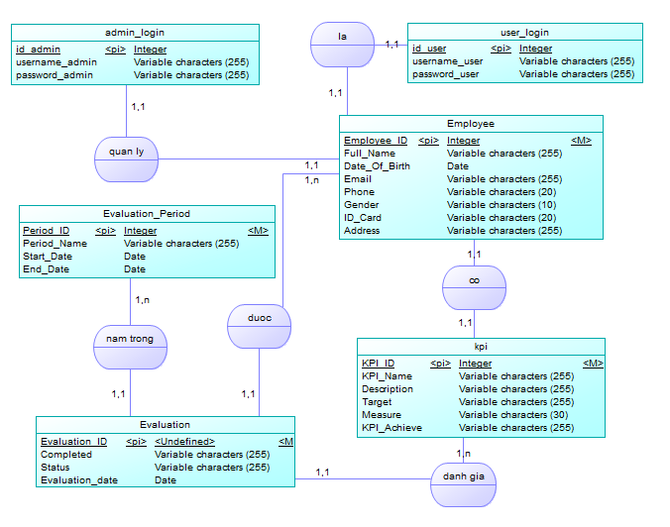

Hình 3‑12. Mô hình thực thể kết hợp

### Mô hình vật lý

Mô hình dùng để mô tả cách thức lưu trữ dữ liệu trong cơ sở dữ liệu.

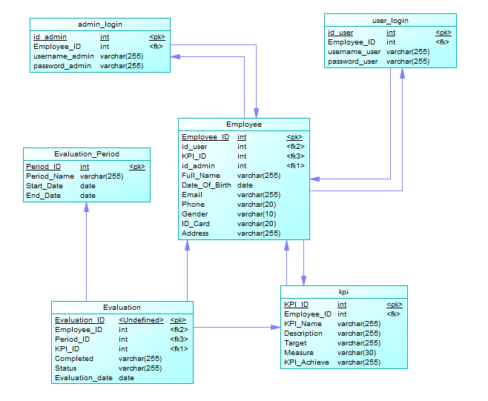

Hình 3‑13. Mô hình vật lý

### Lược đồ cơ sở dữ liệu

Bảng 3‑1. Mô hình quan hệ

|  |  |
| --- | --- |
| **Quan hệ** | **Thuộc tính** |
| KPI | KPI_ID, KPI_Name, Description, Targer, Measure, KPI_Achieve. |
| Employee | Employee_ID, Full_Name, Date_Of_Birth, Email, Phone, Gender, ID_Card, Address. |
| Evaluation | Evaluation_ID, Employee_ID, KPI_ID, Period_ID, Completed, Status, Evaluation_date. |
| Evaluation_Period | Period_ID, Period_Name, Start_Date, End_Date. |
| Admin_Login | id_admin, username_admin, password_admin. |
| User_Login | id_user, username_user, password_user. |

### Mô tả các thực thể

Mô tả chi tiết các thực thể trong cơ sở dữ liệu

Bảng 3‑2. Danh sách các thực thể

|  |  |  |
| --- | --- | --- |
| **Tên thực thể/Mối kết hợp** | **Diễn Giải** | **Ghi chú** |
| KPI | KPI |  |
| Employee | Nhân viên |  |
| Evaluation | Đánh giá |  |
| Evaluation_Period | Giai đoạn đánh giá |  |
| Admin_Login | Người quản lý đăng nhập |  |
| User_Login | Nhân viên đăng nhập |  |

**Thực thể KPI:** Lưu thông tin của KPIs bao gồm tên KPI, mô tả, mục tiêu, …

Bảng 3‑3. Chi tiết các thuộc tính của thực thể KPI

|  |  |  |  |  |
| --- | --- | --- | --- | --- |
| **STT** | **Thuộc tính** | **Diễn giải** | **Kiểu dữ liệu** | **Ràng buộc** |
| 1 | KPI_ID | Id KPI | int | Khóa chính |
| 2 | KPI_Name | Tên KPI | varchar |  |
| 3 | Description | Mô tả | varchar |  |
| 4 | Target | Mục tiêu | varchar |  |
| 5 | Measure | Đo lường | varchar |  |
| 6 | KPI_Achieve | KPI cần đạt | varchar |  |

**Thực thể** **Employee:** Lưu thông tin của nhân viên bao gồm tên nhân viên, ngày sinh, số điện thoại, …

Bảng 3‑4. Mô tả thuộc tính thực thể Employee

|  |  |  |  |  |
| --- | --- | --- | --- | --- |
| **STT** | **Thuộc tính** | **Diễn giải** | **Kiểu dữ liệu** | **Ràng buộc** |
| 1 | Employee_ID | Id Nhân viên | int | Khóa chính |
| 2 | Full_Name | Họ tên nhân viên | varchar |  |
| 3 | Date_Of_Brith | Ngày sinh | date |  |
| 4 | Email | Email nhân viên | varchar |  |
| 5 | Phone | Số điện thoại | varchar |  |
| 6 | Gender | Giới tính | varchar |  |
| 7 | ID_Card | Căn cước công dân | varchar |  |
| 8 | Address | Địa chỉ | varchar |  |

**Thực thể** **Evaluation:** Lưu thông tin đã được đánh giá gồm kết quả hoàn thành, kết quả đánh giá, …

Bảng 3‑5. Mô tả thuộc tính thực thể Evaluation

|  |  |  |  |  |
| --- | --- | --- | --- | --- |
| **STT** | **Thuộc tính** | **Diễn giải** | **Kiểu dữ liệu** | **Ràng buộc** |
| 1 | Evaluation_ID | Id đánh giá | int | Khóa chính |
| 2 | Employee_ID | Id nhân viên | int | Khoá ngoại |
| 3 | KPI_ID | Id KPI | int | Khoá ngoại |
| 4 | Period_ID | Id giai đoạn | int | Khoá ngoại |
| 5 | Completed | Kết quả hoàn thành | varchar |  |
| 6 | Status | Kết quả đánh giá | varchar |  |
| 7 | Evaluation_date | Ngày đánh giá | date |  |

**Thực thể** **Evaluation_Period:** Lưu thông tin của giai đoạn đánh giá gồm tên giai đoạn, ngày bắt đầu, ngày kết thúc, …

Bảng 3‑6. Mô tả thuộc tính thực thể Evaluation_Period

|  |  |  |  |  |
| --- | --- | --- | --- | --- |
| **STT** | **Thuộc tính** | **Diễn giải** | **Kiểu dữ liệu** | **Ràng buộc** |
| 1 | Period_ID | Id giai đoạn | int | Khóa chính |
| 2 | Period_Name | Tên giai đoạn | varchar |  |
| 3 | Start_Date | Ngày bắt đầu | date |  |
| 4 | End_Date | Ngày kết thúc | date |  |

**Thực thể** **Admin_Login**

Bảng 3‑7. Mô tả thuộc tính thực thể Admin_Login

|  |  |  |  |  |
| --- | --- | --- | --- | --- |
| **STT** | **Thuộc tính** | **Diễn giải** | **Kiểu dữ liệu** | **Ràng buộc** |
| 1 | ID_admin | Id tài khoản người quản lý | int | Khóa chính |
| 2 | Username_admin | Tên đăng nhập người quản lý | varchar |  |
| 3 | Password_admin | Mật khẩu người quản lý | varchar |  |

**Thực thể** **User_Login**

Bảng 3‑8. Mô tả thuộc tính thực thể User_Login

|  |  |  |  |  |
| --- | --- | --- | --- | --- |
| **STT** | **Thuộc tính** | **Diễn giải** | **Kiểu dữ liệu** | **Ràng buộc** |
| 1 | ID_user | Id tài khoản nhân viên | int | Khóa chính |
| 2 | Username_user | Tên đăng nhập nhân viên | varchar |  |
| 3 | Password_user | Mật khẩu nhân viên | varchar |  |

## Thiết kế mô hình xử lý

### Mô hình DFD mức ngữ cảnh

Mô hình cung cấp cái nhìn tổng quan về hệ thống, hiển thị hệ thống như một thực thể duy nhất và mối quan hệ của nó với các tác nhân bên ngoài.

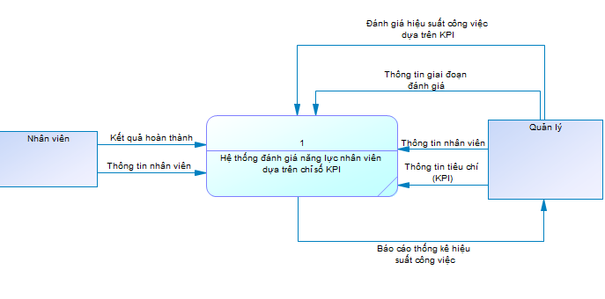

Hình 3‑14. Mô hình DFD mức ngữ cảnh

### Mô hình phân rã chức năng

Mô hình phân rã là một công cụ giúp bạn chia nhỏ hệ thống thành các phần tử nhỏ hơn, dễ quản lý hơn.

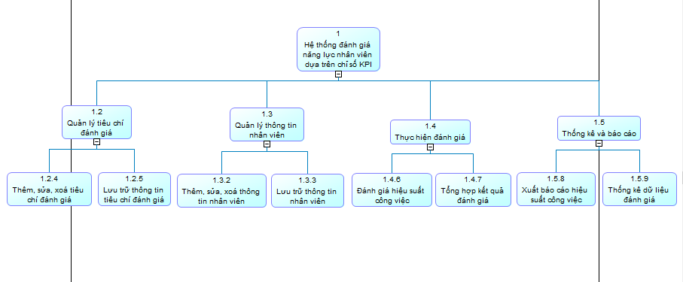

Hình 3‑15. Mô hình phân rã chức năng “Hệ thống đánh giá năng lực nhân viên dựa trên chỉ số KPI”

# KẾT QUẢ NGHIÊN CỨU

### Giao diện đăng nhập

Tất cả các người dùng muốn sử dụng được hệ thống thì đều cần phải đăng nhập vào hệ thống thông qua giao diện này.

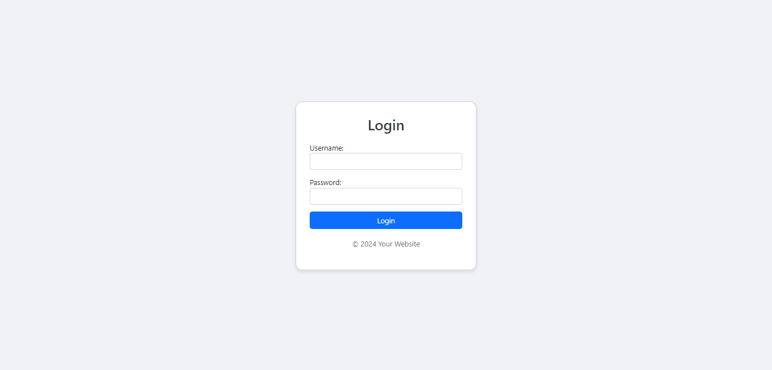

Hình 4‑1. Giao diện đăng nhập

Sau khi đăng nhập vào hệ thống với tài khoản được cung cấp sẽ được chuyển đến giao diện chính của hệ thống.

Dựa trên tài khoản đăng nhập hệ thống sẽ tự phân quyền đăng nhập

+ Với người quản lý: sẽ có tất cả các quyền của hệ thống.

+ Với nhân viên: chỉ có thể xem các tiêu chí và các giai đoạn đánh giá.

### Giao diện với vai trò quản lý

Đối với vai trò quản lý sẽ có toàn quyền trên hệ thống nên những giao diện thể hiện ở đây là những giao diện chỉ hiển thị ở vai trò này.

#### **4.2.2.1. Giao diện tổng quan**

Trang tổng quan cung cấp cho người dùng cái nhìn tổng quan về các chức năng của hệ thống. Giao diện được tối ưu hoá giúp dễ dàng tương tác và quản lý, từ việc xem biểu đồ thống kê, mỗi phần của giao diện đều được thiết kế để cung cấp cho bạn những dữ liệu và công cụ cần thiết để nâng cao hiệu suất và quản lý nhân sự một cách hiệu quả hơn.

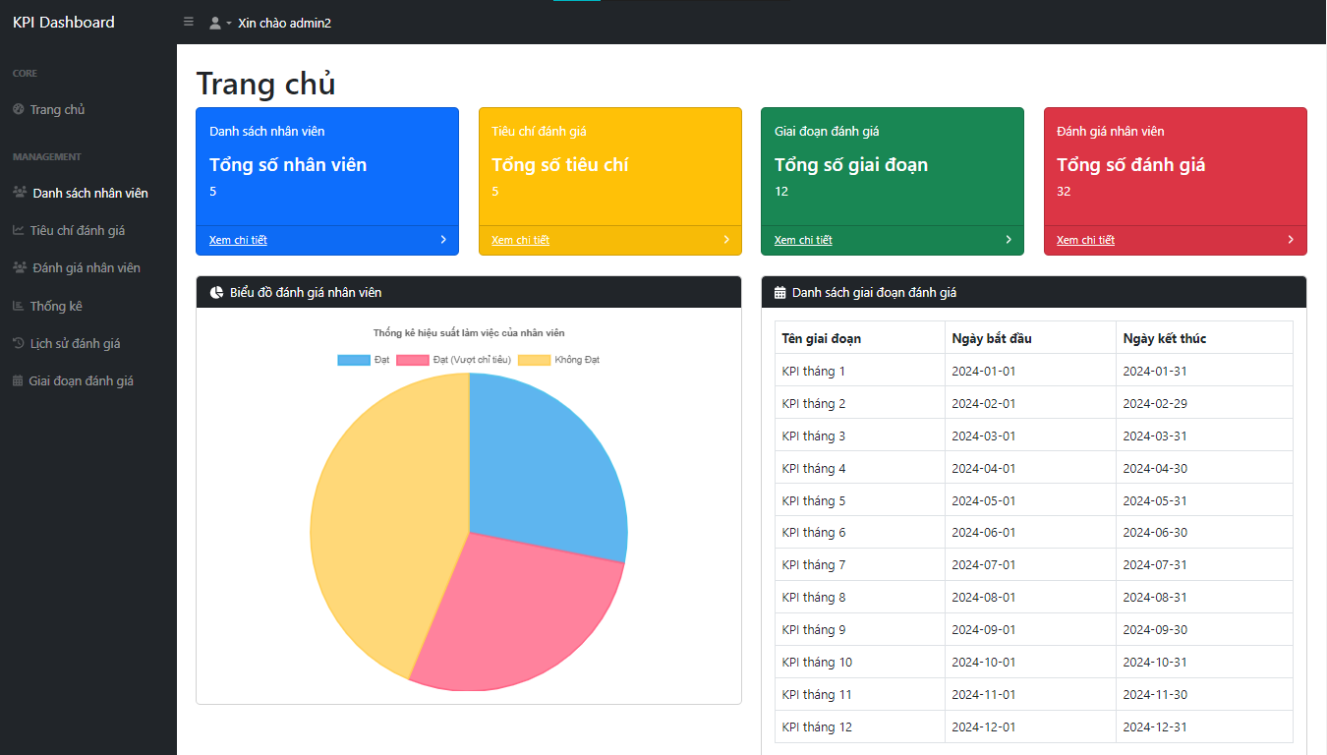

Hình 4‑2. Giao diện tổng quan

#### **4.2.2.2. Giao diện thông tin nhân viên**

Giao diện danh sách nhân viên cho phép người quản lý có thể xem, thêm, sửa, xoá thông tin cá nhân của nhân viên.

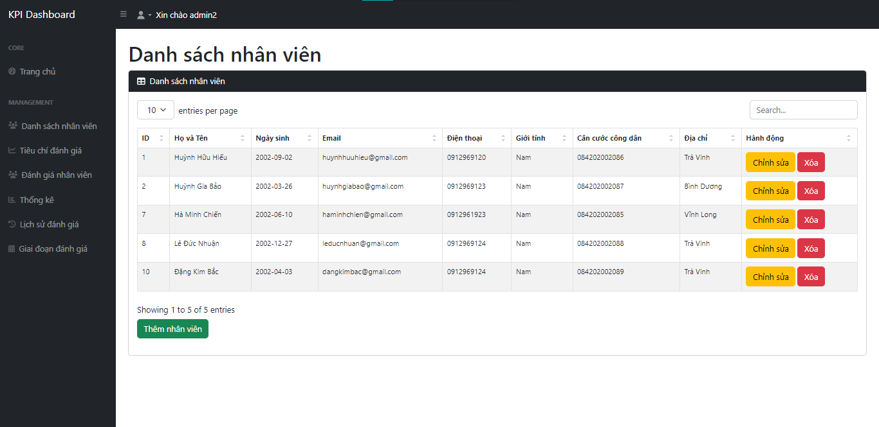

Hình 4‑3. Giao diện thông tin nhân viên

Ở giao diện này, người quản lý có thể thêm thông tin cá nhân của nhân viên vào hệ thống gồm: họ và tên, ngày sinh, …

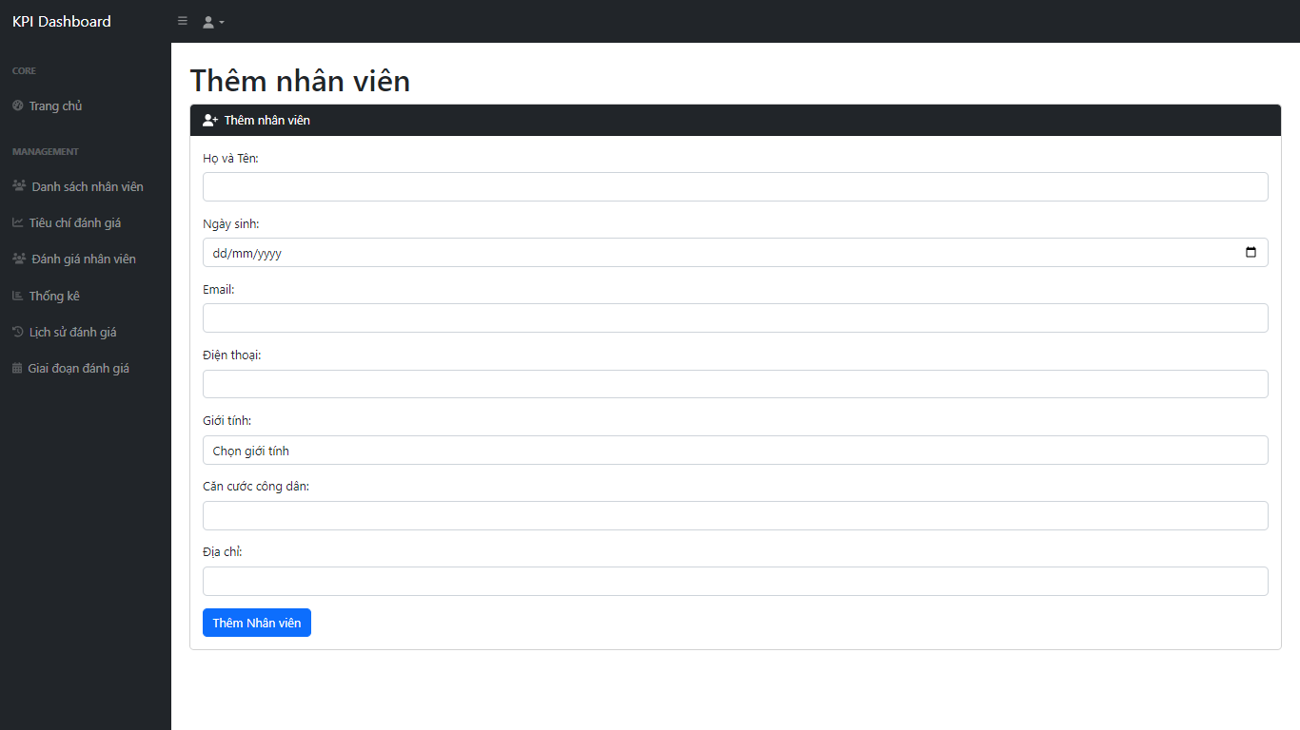

Hình 4‑4. Giao diện thêm thông tin nhân viên

Ở giao diện này, người quản lý có thể chỉnh sửa hoặc xoá thông tin cá nhân của nhân viên đã thêm vào hệ thống trước đó.

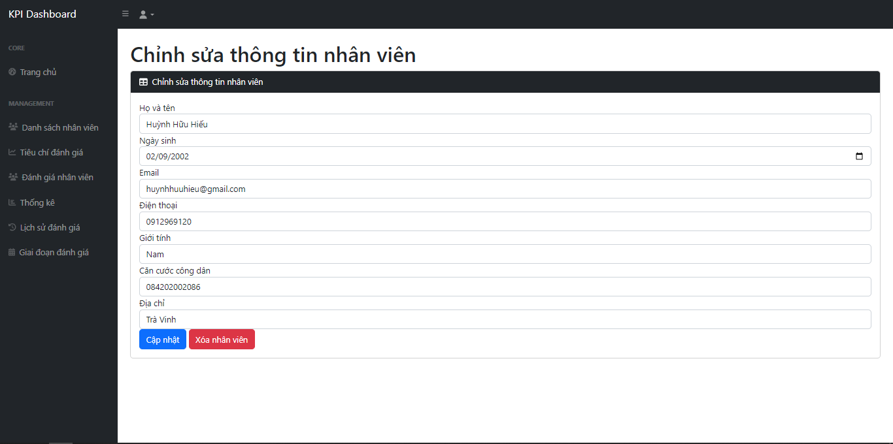

Hình 4‑5. Giao diện chỉnh sửa hoặc xoá thông tin nhân viên

#### **4.2.2.3. Giao diện tiêu chí đánh giá**

Giao diện tiêu chí đánh giá, cho phép người quản lý thêm, sửa, xoá các tiêu chí đánh giá, chức năng này giúp cho người quản lý dễ dàng thay đổi tiêu chí cho phù hợp với từng giai đoạn, thời điểm hay năng lực của nhân viên.

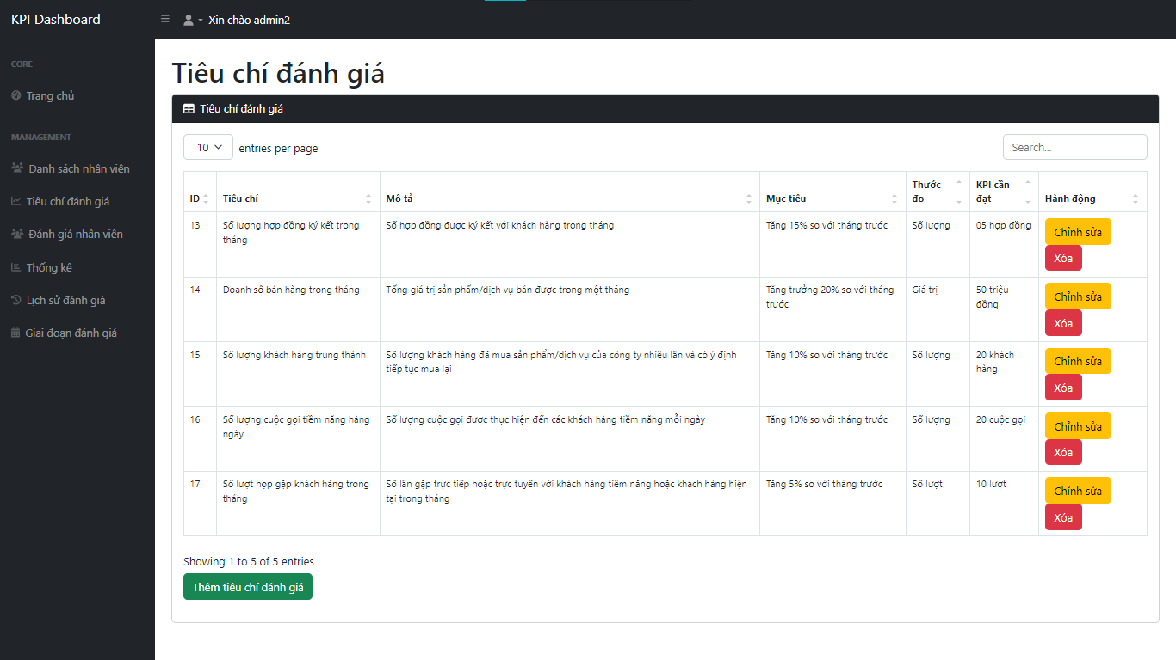

Hình 4‑6. Giao diện tiêu chí đánh giá

Ở giao diện này, cho phép người quản lý thêm mới các tiêu chí đánh giá.

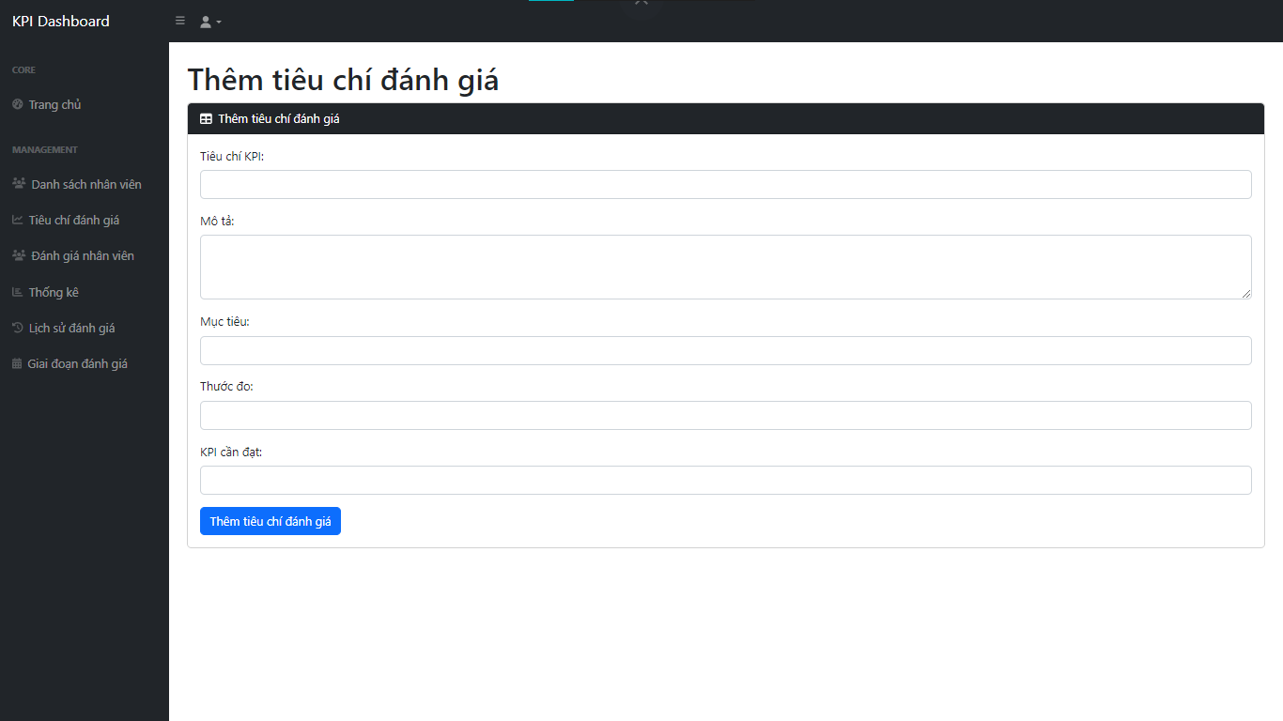

Hình 4‑7. Giao diện thêm mới tiêu chí đánh giá

Ở giao diện này, cho phép người quản lý chỉnh sửa thông tin tiêu chí đánh giá đã được thêm trước đó.

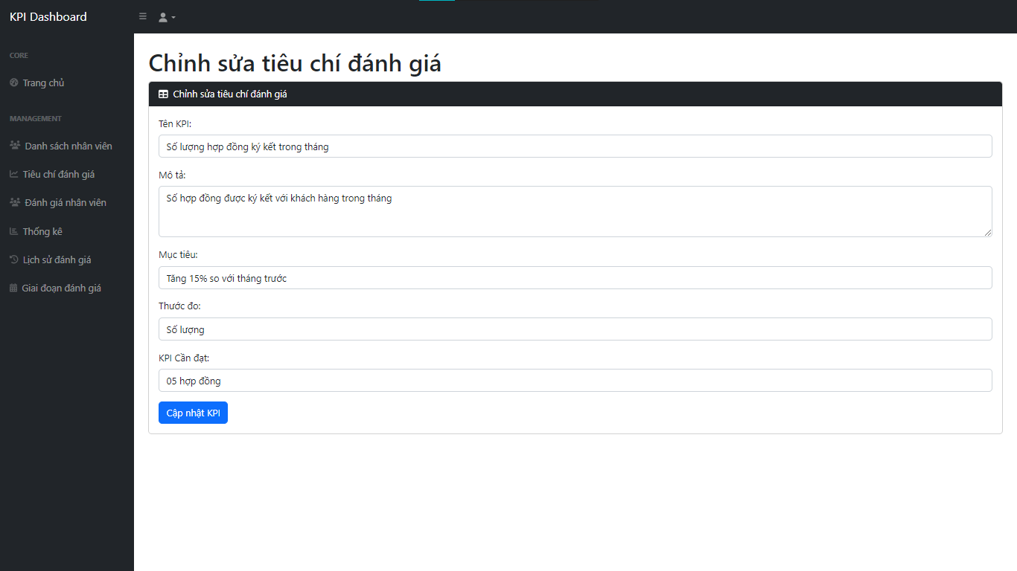

Hình 4‑8. Giao diện chỉnh sửa tiêu chí đánh giá

#### **4.2.2.4. Giao diện đánh giá nhân viên**

Chức năng đánh giá nhân viên, cho phép người quản lý đánh giá hiệu suất làm việc của nhân viên dựa trên các tiêu chí đánh giá đã thêm vào hệ thống trước đó trong từng giai đoạn đánh giá.

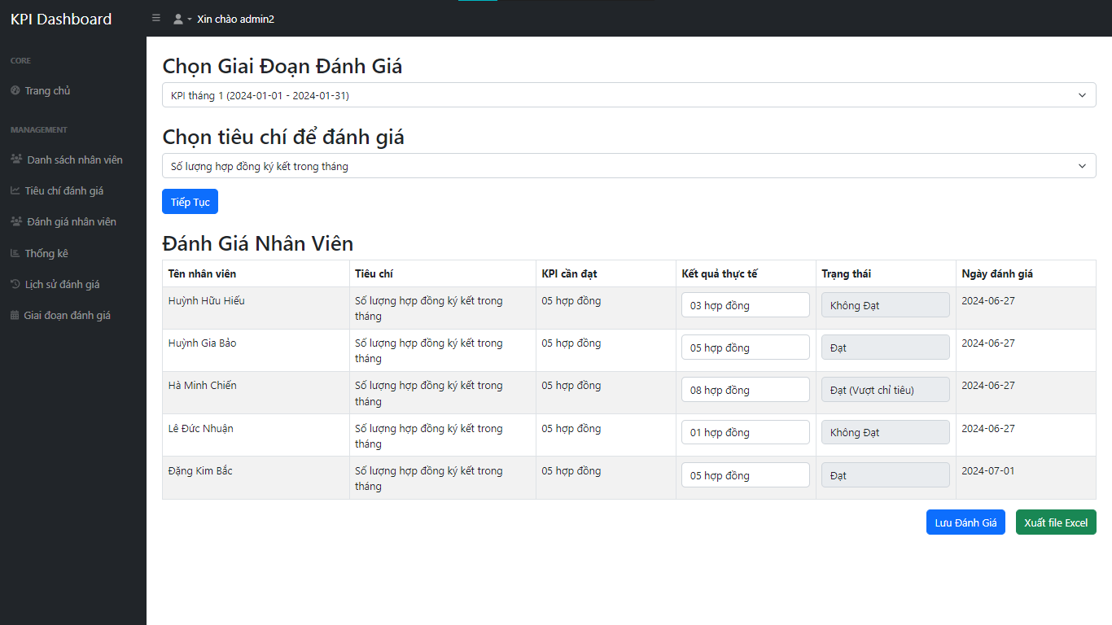

Hình 4‑9. Giao diện đánh giá hiệu suất làm việc của nhân viên

Sau khi đã đánh giá nhân viên thành công, người quản lý có thể xuất dữ liệu sang file excel để báo cáo các kết quả đánh giá trước đó theo từng giai đoạn và từng các tiêu chí đánh giá, giúp người quản lý dễ dàng thống kê báo cáo từng giai đoạn đánh giá cũng như từng tiêu chí đánh giá.

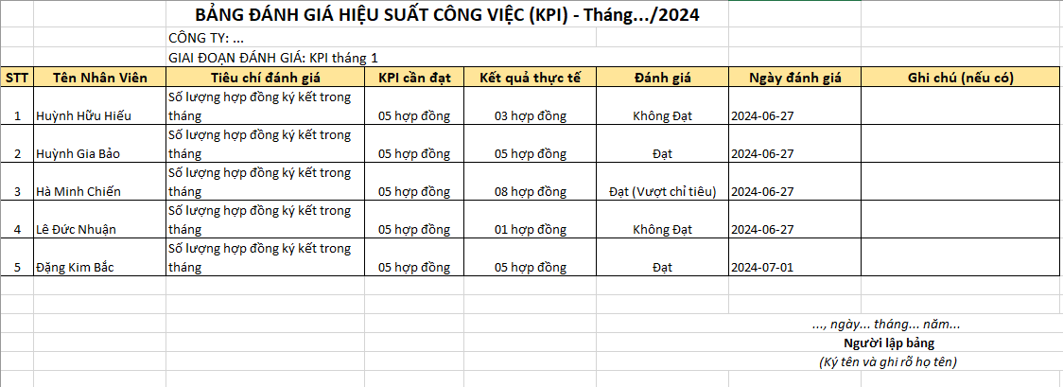

Hình 4‑10. Giao diện sau khi xuất file báo cáo excel

#### **4.2.2.5. Giao diện thống kê hiệu suất công việc của nhân viên**

Giao diện thống kê hiệu suất công việc cho phép người dùng thống kê hiệu suất làm việc trong tất cả các giai đoạn đánh giá, có thể lựa chọn các tiêu chí đánh giá để tiến hành thống kê và hệ thống sẽ tổng hợp các kết quả không đạt, đạt và đạt (vượt chỉ tiêu) của từng nhân viên.

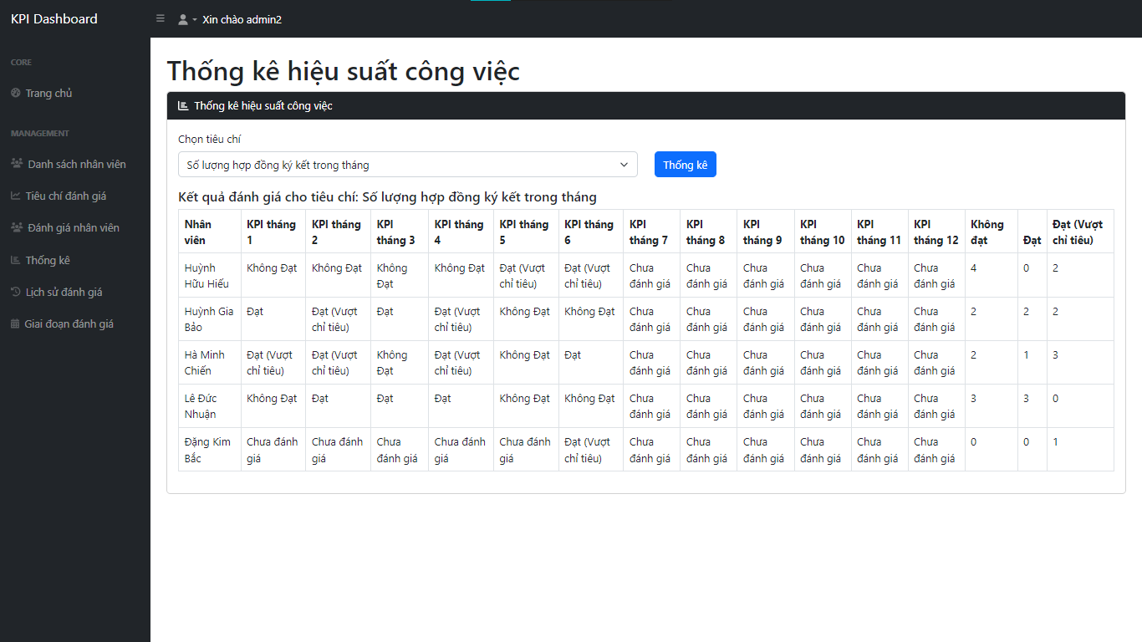

Hình 4‑11. Giao diện thống kê hiệu suất làm việc

#### **4.2.2.6. Giao diện xem lịch sử đánh giá**

Giao diện lịch sử đánh giá, giúp người quản lý dễ dàng theo dõi sự thay đổi trong hiệu suất làm việc của từng giai đoạn đánh giá và xoá các đánh giá không chính xác để có thể tiến hành đánh giá lại.

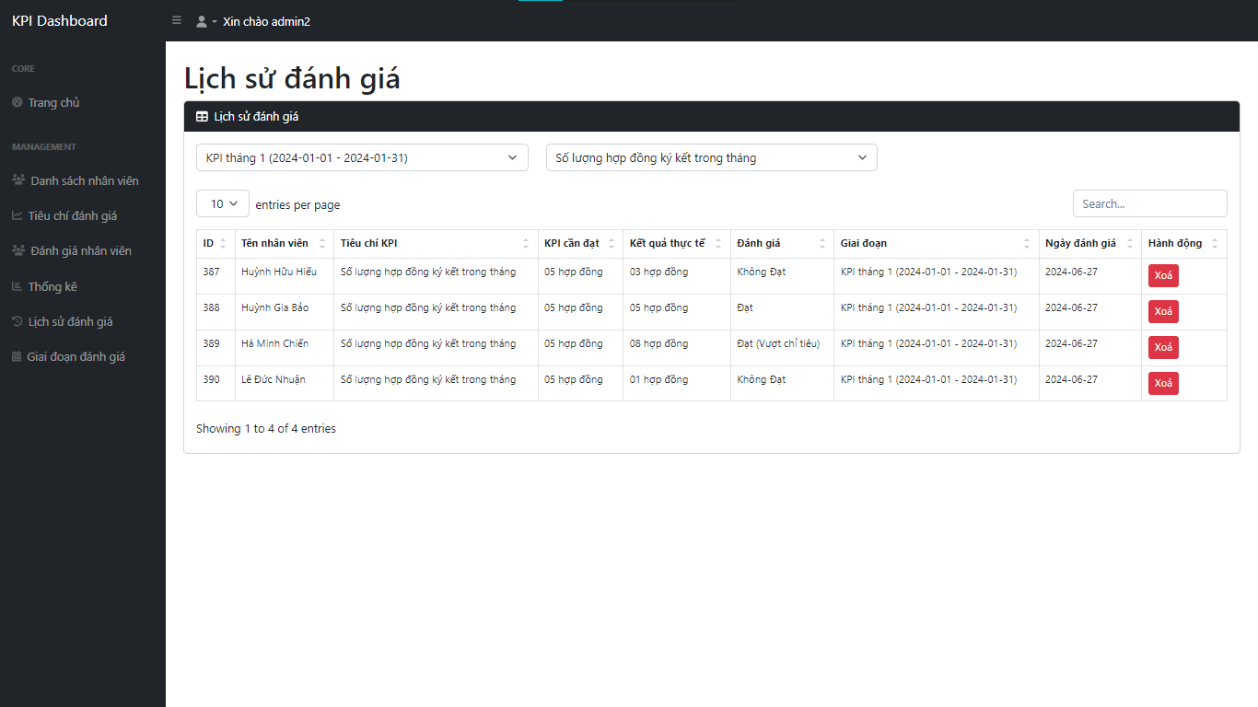

Hình 4‑12. Giao diện xem lại các đánh giá

#### **4.2.2.7. Giao diện thông tin giai đoạn đánh giá**

Giao diện này cho phép người quản lý thêm và xoá các giai đoạn đánh giá, có thể tuỳ chỉnh thời gian theo tuần, tháng hoặc năm tuỳ theo nhu cầu thực tế để thực hiện đánh giá năng lực nhân viên dựa trên các tiêu chí.

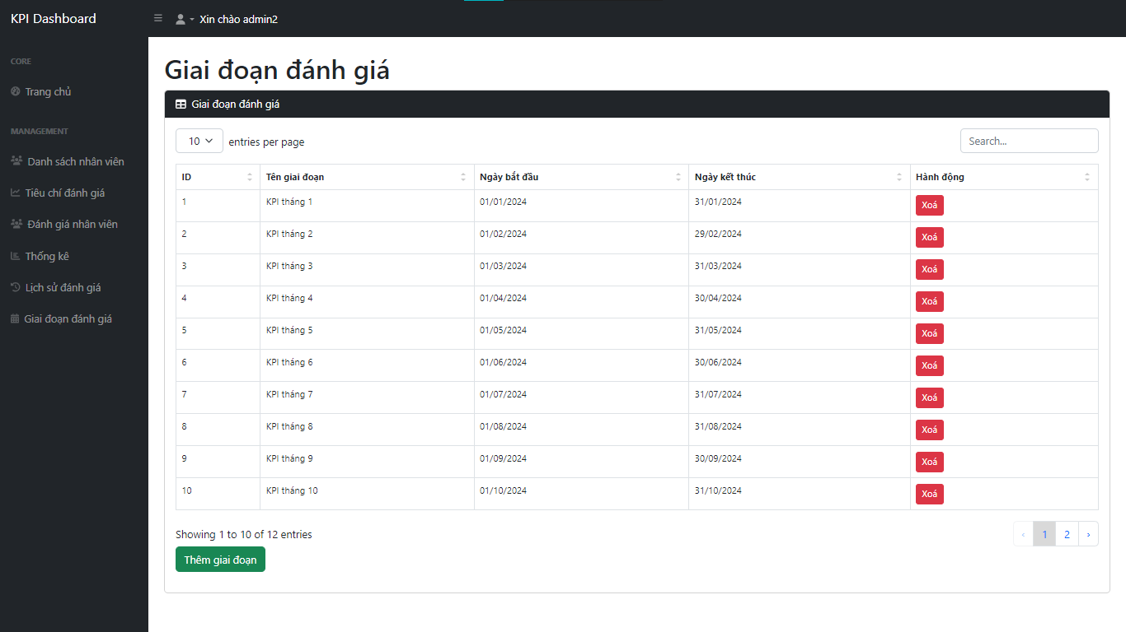

Hình 4‑13. Giao diện thêm, xoá giai đoạn đánh giá

Ở giao diện này, người quản lý thực hiện các thao tác thêm giai đoạn có thể điều chỉnh thời gian cho phù hợp.

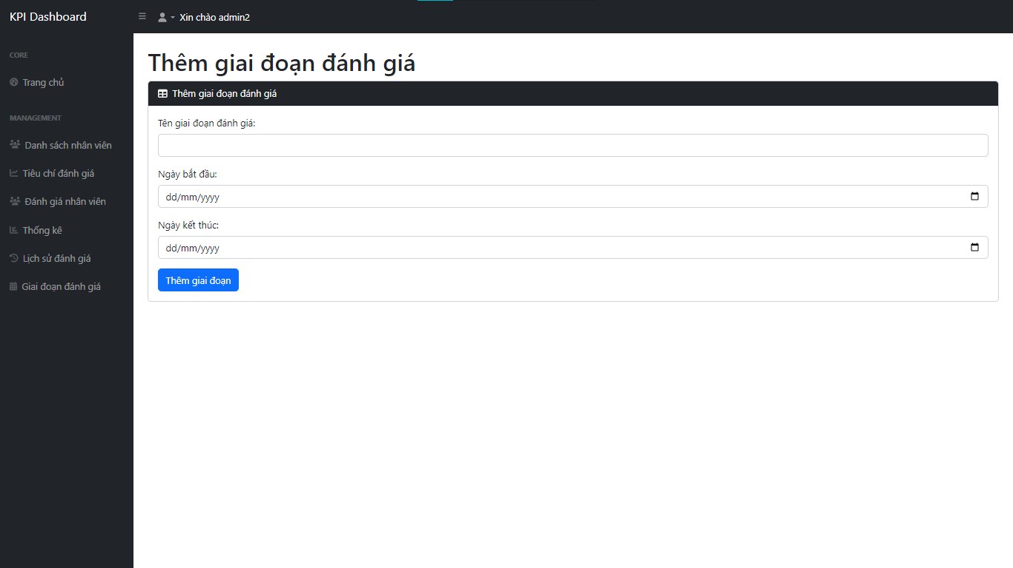

Hình 4‑14. Giao diện thêm giai đoạn đánh giá

### Giao diện với vai trò nhân viên

Đối với vai trò nhân viên, hệ thống chỉ cho phép xem các tiêu chí KPI và các giai đoạn đánh giá mà người quản lý đã thêm vào hệ thống trước đó.

#### **4.2.3.1. Giao diện thông tin nhân viên**

Giao diện xem thông tin nhân viên với vai trò là nhân viên

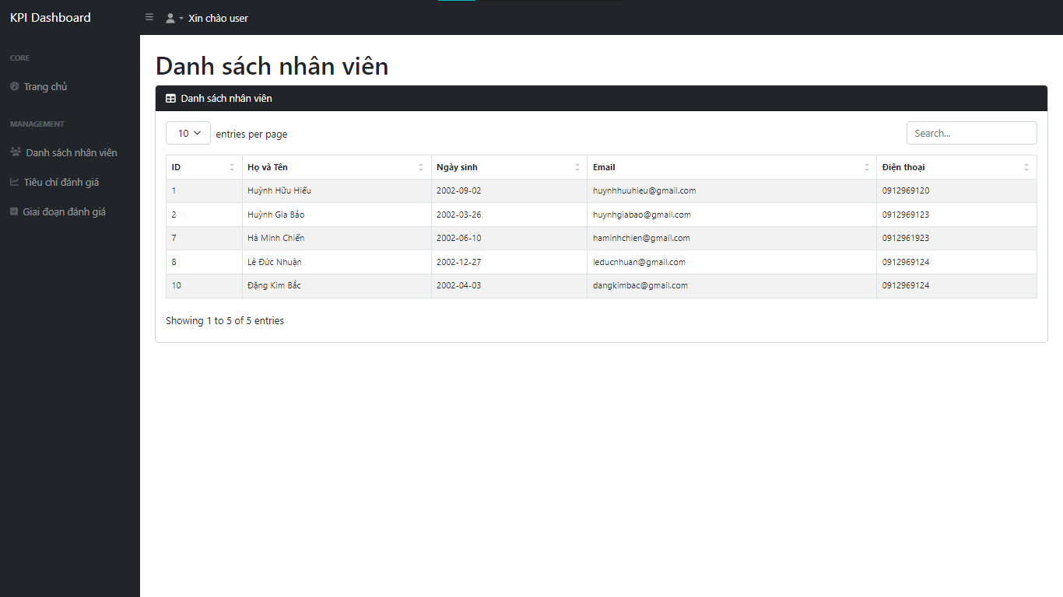

Hình 4‑15. Giao diện xem thông tin nhân viên với vai trò là nhân viên

#### **4.2.3.2. Giao diện xem tiêu chí đánh giá**

Trang xem tiêu chí đánh giá với vai trò là nhân viên, các tiêu chí này người quản lý mới có quyền thêm, sửa, xoá.

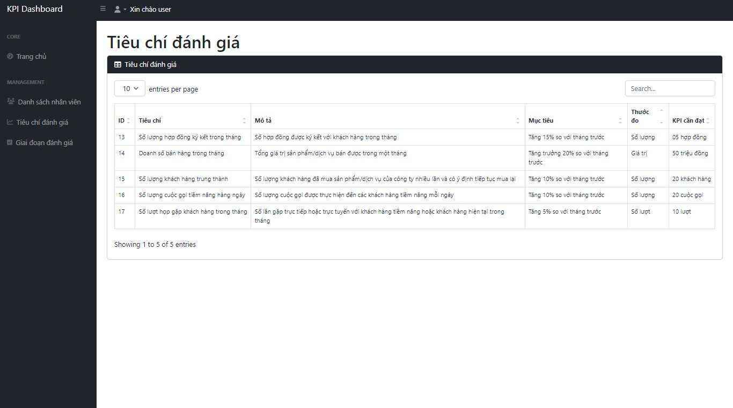

Hình 4‑16. Giao diện tiêu chí đánh giá với vai trò là nhân viên

#### **4.2.3.3. Giao diện xem giai đoạn đánh giá**

Giao diện giai đoạn đánh giá với vai trò là nhân viên.

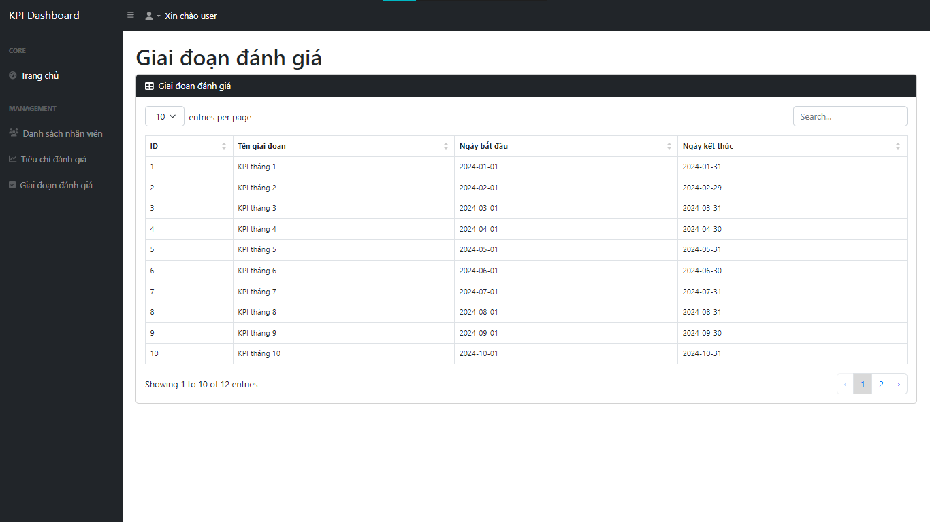

Hình 4‑17. Giao diện giai đoạn đánh giá với vai trò là nhân viên

# KẾT LUẬN VÀ HƯỚNG PHÁT TRIỂN

## Kết luận

Trong suốt quá trình thực hiện đồ án tốt nghiệp, tôi đã có thời gian và điều kiện để nghiên cứu và tìm hiểu ngôn ngữ PHP và một số công cụ hỗ trợ. Bên cạnh đó, kết hợp với thực hành xây dựng một ứng dụng web và đã đạt được một số kết quả mong muốn như là:

Biết cách tổ chức và hiểu được cơ chế hoạt động của một website quản lý được xây dựng bằng ngôn ngữ PHP.

Xây dựng thành công “Hệ thống đánh giá năng lực nhân viên dựa trên chỉ số KPI” cho phép quản lý hiệu suất làm việc và đánh giá năng lực nhân viên một cách công bằng và minh bạch, nắm rõ được năng lực nhân viên và dễ dàng cải thiện năng lực để làm việc được hiệu quả hơn.

## Hướng phát triển

Hệ thống là một ứng dụng web nên hiện tại vẫn còn nhiều khó khăn trong việc thao tác trên điện thoại. Vậy nên việc phát triển ứng dụng di động là cần thiết để hỗ trợ người quản lý và nhân viên có thể làm việc mọi lúc, mọi nơi một cách dễ dàng và thuận lợi.

Để mở rộng khả năng tích hợp với các hệ thống bên ngoài, bạn có thể triển khai các API để cho phép trao đổi dữ liệu với các hệ thống khác như hệ thống ERP (Enterprise Resource Planning), hệ thống quản lý tài nguyên con người (HRMS), hay các ứng dụng khác mà tổ chức của bạn đang sử dụng. Điều này giúp tối ưu hóa quy trình làm việc và tăng cường tính linh hoạt của hệ thống.

Cải thiện giao diện người dùng trên di động: Đảm bảo rằng giao diện người dùng trên ứng dụng di động thân thiện và dễ sử dụng. Thiết kế phản hồi (responsive design) giúp đảm bảo trải nghiệm người dùng tốt trên các thiết bị di động khác nhau.

Bảo mật và quản lý phiên làm việc: Đảm bảo an toàn thông tin và quản lý phiên làm việc (session management) hiệu quả trên cả ứng dụng web và di động để ngăn chặn các mối đe dọa bảo mật.

Tối ưu hóa hiệu suất và độ tin cậy: Kiểm tra và tối ưu hóa hiệu suất của ứng dụng di động để đảm bảo tính ổn định và đáp ứng nhu cầu sử dụng của người dùng.

**DANH MỤC TÀI LIỆU THAM KHẢO**

**Sách/Giáo trình:**

[1] Wallace Wang, PHP, MySQL, JavaScript & HTML5 All-in-One For Dummies, 2018

[2] W. Jason Gilmore, Begin, PHP and MySQL: From Novice to Professional 5th ed. Edition, 2018

[3] John Dean, Web Programming with HTML5, CSS, and JavaScript, Jones & Bartlett Learning, 2018.

[4] Silvio Moreto, Bootstrap 4 By Example, O'Reilly Media, 2019.

[5] Luke Welling, PHP and MySQL Web Development (Developer's Library), Addison-Wesley, 2016.

[6] Jennifer Niederst Robbins, Learning Web Design: A Beginner's Guide to HTML, CSS, JavaScript, and Web Graphics; 5th Edition, O’Reilly Media, 2018.

**Website:**

[1] Lê Chi, <https://fptshop.com.vn/tin-tuc/danh-gia/mysql-la-gi-157657> [04/02/2023]

[2] Hai G, <https://www.hostinger.vn/huong-dan/php-la-gi> [02/08/2022]

[3] Testcenter, Đánh giá nhân viên theo KPI, <https://www.testcenter.vn/blog/mau-danh-gia-kpi/> [03/2/2021]